Congresul Autorităților Locale din Moldova
str. Columna 106A, Chisinau, Republica Moldova (secretariat)
t. 22-35-09, fax 22-35-29, mob. 079588547, info@calm.md, www.calm.md

Buletin Informativ 30 august – 12 septembrie 2015

CUPRINS

CALM, PARTENER USAID ÎN PROCESUL DE SUSȚINERE A APL.....................................................2
CALM, PARTENER ÎN APLICAREA MODELULUI NORVEGIAN DE COOPERARE............................10
COLIBAȘI ȘI CRIHANA VECHE, ÎN CĂUTAREA POLITICILOR PUBLICE DURABILE..........................12
INFORMAȚIE PRIVIND EMISIUNEA RADIO ”VOCEA ADMINISTRAȚIEI PUBLICE LOCALE” DIN 5 SEPTEMBRIE 2015...................................................................................................................13
PRIMARUL SATULUI GAIDAR: „TRADIȚIILE POPULARE SUNT CEA MAI VALOROASĂ MOȘTENIRE PENTRU O COMUNITATE CARE SE RESPECTĂ”.........................................................................14
INIȚIAȚIVE ORIGINALE PENTRU PROGRESE LOCALE LA VARNIȚA, UCRAINCA ȘI ERMOCLIA...17
MISIUNE ÎNDEPLINITĂ: PROGRAMUL COMPACT, CARE A INVESTIT SUTE DE MILIOANE DE DOLARI ÎN R. MOLDOVA, A LUAT SFÂRȘIT...............................................................................19
PROIECT DE SUSŢINERE A EDINEŢULUI ÎN ELABORAREA POLITICILOR PUBLIC.........................21
DIN 2013 PÂNĂ ÎN PREZENT, AGENȚIA DE DEZVOLTARE REGIONALĂ CENTRU A IMPLEMENTAT 17 PROIECTE, CU UN BUGET TOTAL DE CIRCA 200 MLN LEI......................................................22
VALENTINA BADRAJAN: „ÎNTOTDEAUNA CEEA CE ESTE LEGAT DE REFORME ÎNTÂMPINĂ OBSTACOLE”...........................................................................................................................26
MASA ROTUNDĂ DE LANSARE A PROIECTULUI „VIITORUL E ÎN MÂNILE NOASTRE – DECIZIA NE APARŢINE”..............................................................................................................................29
LOCALITĂŢILE DIN REPUBLICA MOLDOVA SE VOR DEBARASA DE ASPECTUL SOVIETIC.........30
PÂNĂ LA 100 DE AUTOBUZE NOI DE CAPACITATE SPORITĂ VOR CIRCULA PE STRĂZILE CHIȘINĂULUI...........................................................................................................................32
UE SUSŢINE DEZVOLTAREA COOPERĂRII REGIONALE ÎN ŢĂRILE PARTENERIATULUI ESTIC....33
MOLDOVA ÎŞI POATE IDENTIFICA PIEŢE DE DESFACERE ÎN REGIUNEA EURO-MEDITERANEEANĂ..................................................................................................................34
REPUBLICA MOLDOVA ȘI POLONIA ÎȘI INTENSIFICĂ COLABORAREA ÎN DOMENIUL DEZVOLTĂRII REGIONALE.............................................................................................................................35
ION COZMA – TÂNĂRUL CARE A PROMOVAT ZECI DE INIȚIATIVE DE EFICIENȚĂ ENERGETICĂ...........................................................................................................................37
CALM, PARTENER USAID ÎN PROCESUL DE SUSȚINERE A APL
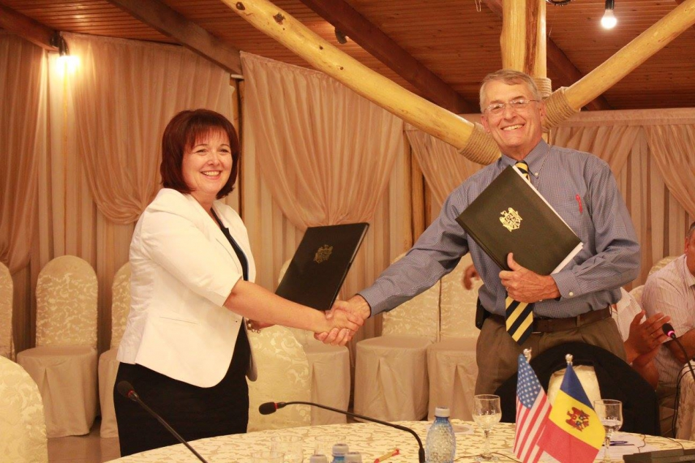
În data de 4 septembrie 2015, Proiectul USAID de Susținere a Autorităților Locale din Moldova (LGSP) și Congresul Autorităților Locale din Moldova (CALM), au semnat un Memorandum de Colaborare.
Procedura de semnare a avut loc în cadrul Întrunirii Trimestriale a Primarilor de Orașe. Astfel, organizarea și desfășurarea întâlnirilor și dezbaterilor cu participarea primarilor de oraşe se va face sub egida CALM.
Documentul a fost semnat de Scott Johnson, directorul LGSP Moldova, și Tatiana Badan, președinte CALM, primar de Selemet. Prin cooptarea CALM, USAID asigură continuitatea acțiunilor, activităților, instrumentelor, și a practicilor implementate de către LGSP în beneficiul comunităților, a menționat Scott Johnson.
Oficialul a mai menționat că scopul acestui proiect este de a îmbunătăţi guvernarea locală, astfel că LGSP va oferi în continuare programe de excelenţă în administrarea locală pentru dezvoltarea capacităţilor primăriilor din oraşe.
De cealaltă parte, Tatiana Badan s-a arătat convinsă că această colaborare nu numai că va contribui la dezvoltarea capacităților și performanțelor CALM, dar și va asigura o consolidare masivă a primarilor de orașe care, sub egida organizației, vor aborda problemele cu care se confruntă și vor identifica soluții pentru acestea. Ulterior, CALM, grație expertizei de care dispune, dar și a experienței, va promova interesele primăriilor la nivel central, dar și pe plan internațional. Badan a venit către primari cu un îndemn: ” Vă sugerăm să fiți activi, să vă implicați, să veniți către CALM cu problemele specifice cu care vă confruntați. Le vom studia, vor organiza anumite ședințe, în cadrul cărora experții vă vor oferi răspunsuri și soluții.”
În baza aceluiaşi memorandum semnat, Congresul Autorităților Locale din Moldova (CALM), organizație reprezentativă a APL, va crea și consolida Reţeaua Oraşelor.
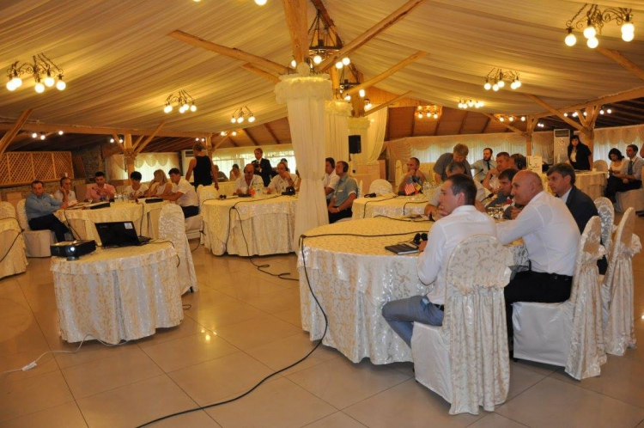
Primarii celor 32 oraşe-centre raionale au participat activ la acest eveniment, aducând cu sine practicile pozitive şi istoriile de succes din localităţile sale. Participanţii, indiferent de culoarea politică şi experienţa ca primar, au pus pe masa de discuţii problemele comune oraşelor, ce ţin de îmbunătăţirea managementului financiar şi a serviciilor publice, şi au fost căutate căi de soluţionare a lor. În cadrul sedinţei s-au discutat subiecte care vizează priorităţile de dezvoltare, aşteptările primarilor de la proiectul menţionat, precum şi identificarea unor strategii de durată în domeniul APL.
Din cauza birocrației și supraasigurării, în administrația publică locală, viteza banilor nu are nicio importanță. Finanțele publice locale au un specific, iar o operațiune financiară poate decurge 3 luni!
Gheorghe Răileanu, primar de Cimișlia: „Mulțumesc mult pentru suport USAID. Din anul 2013, acest proiect reprezintă o oportunitate reală pentru noi, aducând instrumente inovatoare pe cele trei componente de bază. Suntem foarte bucuroşi că beneficiem de asistenţa proiectului în elaborarea Planului local de acţiuni, a Planului de dezvoltare urbană integrată şi a Planului durabil de eficienţă energetică. Astfel, am putut spori capacităţile actorilor locali şi să accesăm mai multe proiecte şi fonduri europene. Aș vrea să mă adresez primarilor care sunt la primul mandat, cu mici reflecții asupra finanțelor publice. Unii dintre Dvs. vin din mediul de afaceri, acolo unde afacerile se fac mult mai repede. În economia reală viteza banilor este un factor foarte dominant. În administrația publică locală, viteza nu are nicio importanță. Din cauza birocrației, din cauza supraasigurării… Finanțele publice locale au un specific, și anume când practic o operațiune financiară poate decurge 3 luni. Ce bani avem, de unde îi luăm? Știm că avem bani, salariați, active… Banii îi putem primi din venituri proprii, finanțări cu destinație specială și transferurile cu destinație generală. Sunt venituri pe care nu putem să le majorăm mult, este un plafon până unde putem ajunge. În republică avem o situație extraordinar de complicată, dar nu suntem nici capabili să avem o evidență bună a patrimoniului ca să obținem venituri mai multe. În primul rând, m-aș referi la pământ. Cei care arendează pământ ară mai mult, persoanele arăta și drumurile pe câmp… De 8 ani și jumătate sunt primar și observ cum zeci de hectare de pământ sunt folosit abuziv. În același timp, este un domeniu care ne-ar putea aduce venituri, dacă ar fi o ordine în acest sens. Revigorarea activității economice ar fi încă o soluție pentru suplinirea bugetelor locale. Este un demers serios, care merită abordat, dar efectele nu sunt imediate.
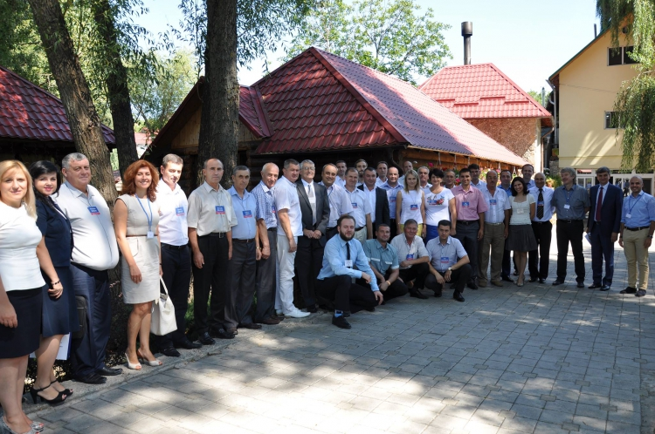
Una din sarcinile noastre comune este să ne focusăm pe acest potențial – pârghiile de majorare a veniturilor locale și să abordăm punctual toate barierele care stau în calea primarilor în atingerea acestui deziderat.
Viorel Furdui, director executiv CALM: ”Dacă noi vrem ca în 2016 să se producă anumite schimbări în domeniul finanțelor publice locale, trebuie de întreprins acțiuni mult mai devreme, deoarece este perioada când se fac prognozele, când se introduc anumite modificări în politica bugetar-fiscală. Una din sarcinile noastre comune este să ne focusăm pe acest potențial – pârghiile de majorare a veniturilor locale și să abordăm punctual toate barierele care stau în calea primarilor în atingerea acestui deziderat. Toate lucrurile s-au blocat la etapa consolidării bazei bugetar-fiscale. Aici fac referință la impozitele pentru persoane fizice. Pentru orașe aceste 20 la sută este prea puțin. Al doilea aspect – autorităților locale nu le revine nimic din impozitul pentru persoane juridice. În plus, taxa pentru drumuri ar fi o sursă de venit foarte importantă pentru APL. La moment, aceasta se repartizează excesiv de centralizat și în lipsa unor criterii transparente. Sunt teme pe care trebuie să le discutăm tranșant cu Ministerul Finanțelor, Parlamentul, Guvernul. Aici o să avem nevoie de susținerea dvs.”
Este foarte interesant să aflu de la colegi modalitățile de elaborare și semnare a acordurilor cu gospodăriile individuale la colectarea deșeurilor solide, cum să-i motivăm pe cetățeni să se implice în salubrizare.
Gheorghe Anghel, primar de Ștefan Vodă: Prioritățile noastre sunt legate de cele mai mari probleme pe care le atestăm, multe dintre care sunt identice pentru fiecare oraș. Cele mai importante pentru orașul pe care-l gestionez se referă la infrastructura drumurilor, care sunt foarte degradate și necesită mai multe investiții, la necesitatea elaborării planului urbanistic general. Vreau să aduc mulțumiri proiectului pentru finanțarea în proporție de 40 la sută a acestor lucrări, un suport esențial pentru dezvoltarea orașului. O altă prioritatea este construirea sistemului de canalizare și lărgirea capacității stației de epurare. La fel, vom încerca să rezolvăm, cu ajutorul partenerilor, problema iluminării stradale. Sunt la al treilea mandat, dar întotdeauna am mizat pe cooperarea între primari, pe diseminarea bunelor practici. Este foarte interesant să aflu de la colegi modalitățile de elaborare și semnare a acordurilor cu gospodăriile individuale la colectarea deșeurilor solide, cum să-i motivăm pe cetățeni să se implice în salubrizare. În plus, astfel de întâlniri sunt benefice, deoarece obținem informații utile despre liniile de finanțare ale proiectului și condițiile de participare”.
Această întâlnire are un efect de multiplicare, datorită primarilor care își împărtășesc experiența, iar CALM trebuie să fie în frunte, să ne unească, pentru că are la dispoziție expertiza necesară, dar și o credibilitatea tot mai mare în rândul edililor!
Nicolae Melnic, primar de Călărași: ”Pe parcursul anului 2014, Primăria Călăraşi a continuat activităţile de consolidare a capacităţilor locale în vederea sporirii calităţii serviciilor locale cu suportul Proiectului USAID de Susţinere a Autorităţilor Publice Locale din Moldova. În acest sens, funcţionarii din cadrul primăriei au participat la mai multe ateliere de lucru şi instruiri, organizate de LGSP, şi conduse de experţi locali şi internaţionali. În ultimii ani, cu ajutorul fondurilor naționale, dar și a donatorilor, investitorilor internaționali, am reconstruit din temelie stația de epurare. Tot în această perioadă am construit peste 10 kilometri de traseu de canalizare. Avem în continuare pe ordinea de zi problema aprovizionării cu apă, deoarece o parte din populație nu are deocamdată acces la rețea. În acest sens, am elaborat un proiect, care este sprijinit de Fondul Ecologic și sperăm în scurt timp să rezolvăm această problemă a cetățenilor. Această întâlnire are un efect de multiplicare, datorită primarilor care își împărtășesc experiența, iar CALM trebuie să fie în frunte, să ne unească, pentru că are la dispoziție expertiza necesară, dar și o credibilitatea tot mai mare în rândul edililor!”
Trebuie să insistăm ca alegerea viceprimarilor să se facă prin dispoziția primarului, pentru că doar astfel poate fi creată cu adevărat o echipă care trage același car!
Victor Său, primar de Soroca: ”Nu este ușor să fii încă o dată ales și să menții mandatul, dar impulsul primarilor este ca să finalizeze ideile și proiectele pe care le-au inițiat. Sper să obțin susținerea primarilor și a CALM, în vederea modificării legii în ceea ce privește alegerea viceprimarilor. În situația unui consiliu care este așa cum este, este foarte greu pentru primar să activeze. Trebuie să insistăm ca alegerea viceprimarilor să se facă prin dispoziția primarului, pentru că doar astfel poate fi creată cu adevărat o echipă care trage același car! Problemele noastre coincid, aceeași situație în sistemul de canalizare, infrastructura drumurilor, iluminare. Rămâne să fim cât mai activi, să comunicăm, să abordăm constant și punctual probleme și să identificăm soluții, inclusiv cu implicarea donatorilor.
Alexandru Ambros, primar de Ungheni: ” Oraşul Ungheni este printre primele localităţi din Republica Moldova, în care s-a lansat proiectul. Datorită proiectului respectiv, administraţia publică locală a fost ajutată să-şi asigure finanţări, să atragă investiţii, să creeze parteneriate publice private, să promoveze egalitatea între genuri şi să creeze noi oportunităţi pentru tineri. Sperăm la o bună colaborare și pe viitor, care este o condiție importantă ca noi, primarii de orașe, să putem realiza lucruri frumoase, în beneficiul comunităților. Colegii mei au abordat o multitudine vastă de probleme, cu care ne confruntăm, dar acestea trebuie prioritizate, fiindcă altfel riscăm să nu fim eficienți. În plus, trebuie să implicăm cât mai multă lume în soluționarea lor – nu doar primarul, nu doar aparatul primăriei, nu doar consiliul. Noi am fondat așa-numita Fundație comunitară Ungheni, unde avem fonduri, unde anunțăm program de granturi mici pentru organizațiile neguvernamentale, care sunt învățate să scrie proiecte. Pe parcursul a cinci ani de zile, aceste ong-uri au devenit mai active, mai implicate, au aplicat și au câștigat proiecte, iar unghenenii simt mai mut ca oricând că sunt parte activă în gestionarea orașului. La fel, și primăriile trebuie să devină experte în scrierea unor proiecte foarte bune, argumentate bine. În acest caz, investițiile nu vor întârzia să apară.”
Eu foarte mult mizez pe experiența colegilor, pentru a prelua tot ce este pozitiv!
Vitalie Gargaun, primar de Leova: ”Ne confruntăm cu aceleași probleme, iar prin discutarea lor în comun facem lumină, clarificăm lucrurile și putem elabora strategii de rezolvare. Unde-s mulți, puterea crește. Astăzi, mai mult ca niciodată, obiectivul principal este consolidarea societății, pentru a trezi în oameni simțul de patriotism pentru țară și pentru localitatea în care trăiesc. Eu foarte mult mizez pe experiența colegilor, pentru a prelua tot ce este pozitiv.”
Avem și succese, de aceea e important să ne împărtășim unii altora experiența. Numai împreună, consolidat, vom punea aborda mai constructiv și rapid problemele!
Roman Ciubaciuc, primar de Cantemir: ” Orașul Cantemir este cel mai tânăr din republică. Dar să vă spun sincer, probleme sunt mai puține decât în orașele cu o istorie mai veche. Cu eforturi comune, am reușit practic rezolvarea problemei aprovizionării cu apă potabilă, care este una dintre cele mai bune din țară. Situația este mult mai complicată în domeniul canalizării, la moment numai 40 la sută dintre gospodării dispun de un asemenea sistem. Dar avem în derulare un proiect, prin care sperăm să scoatem problema de pe ordinea zilei în 2017. Cu sprijinul proiectului USAID, în oraș se implementează proiectul de colectare a gunoiului în sectorul individual. Avem și succese, de aceea e important să ne împărtășim unii altora experiența. Numai împreună, consolidat, vom punea aborda mai constructiv și rapid problemele.”
Este important să aflăm cum se procedează în alte localități și să preluăm bunele practici. Avem curaj, avem optimism să îndeplinim ceea ce am promis cetățenilor!
Ion Cuculescu , primar de Șoldănești: „Ne bucurăm că oraşul nostru, în pofida faptului că este unul dintre cele mai mici centre raionale din Republică, a fost selectat ca partener al Proiectului LGSP. Schimbul de experienţă şi vizitele de lucru sunt cele mai eficiente mijloace de consolidare a capacităţilor administraţiei publice locale. În cadrul proiectului, orașul a primit suport financiar și logistic constant, de aceea contăm pe acest sprijin în continuare. La începerea mandatului, am propus ca orașul să fie împărțit în 15 zone, câte una pentru fiecare consilier, ca să avem o mai bună și eficientă monitorizare a situației. Probleme s-au acumulat foarte multe, în special canalizarea. Avem o mică dificultate pe proiect, în ceea ce privește salubritatea. Tehnica este deja primită, dar avem probleme în ceea ce privește statutul juridic: nu știm cum să transmitem, cum să luăm, preluăm. Deci, aceste aspecte trebuie de discutat cu toți primarii. Este important să aflăm cum se procedează în alte localități și să preluăm bunele practici. Avem curaj, avem optimism să îndeplinim ceea ce am promis cetățenilor!”
Vreau să fim o forță, vreau să fim uniți, pentru că doar așa vom ataca și rezolva eficient dificultățile noastre comune!
Grigorie Repesciuc, primarul de Căușeni: ”Fiecare primar de oraș are aceleași probleme ca ale tuturor edililor. Vreau să fim o forță, vreau să fim uniți, pentru că doar așa vom ataca și rezolva eficient dificultățile noastre comune! Primăria oraşului Căuşeni colaborează cu proiectul din 2012 și beneficiem de instruire, asistenţă tehnică, financiară şi investiţională. E nevoie ca acest proiect să aibă continuitate, iar noi, primarii de orașe, prin discuții și dezbateri, să identificăm necesitățile și să facem împreună demersurile de rigoare pentru a le acoperi.”
Noi avem nevoie să lansăm parteneriate directe cu partenerii internaționali de dezvoltare!
Grigore Robu, primar de Nisporeni: ”Noi avem nevoie să lansăm parteneriate directe cu partenerii internaționali de dezvoltare! Atâta timp cât aceasta nu o să existe o să avem birocrație și o să batem pasul pe loc. Noi avem deja în derulare câteva proiecte la care lucrăm cu donatorii și sunt proiecte de succes. În mandatul actual, în calitate de priorități, am de rezolvat mai multe probleme: apeductul, canalizarea, atragerea investițiilor străine. Avem deja planuri în acest sens, dar și 14,5 milioane de lei, care înseamnă jumătate din necesar. Perseverăm și contăm mult pe sprijinul direct al donatorilor, care trebuie să aibă încredere în primari, unicii aleși direct de popor și mandatați să rezolve problemele cetățenilor. Este nevoie de o colaborare națională a tuturor primarilor, fiecare dintre care trebuie să se implice plenar, deoarece avem în față aceleași obiective și, în majoritatea cazurilor, pentru îndeplinirea acestora sunt binevenite mecanisme comune”.
Odată cu instituirea acestui Centru, timpul de deservire şi eliberare a actelor s-a redus cu 40-50%, cetăţenii nu mai sunt nevoiţi să bată de la o uşă la alta şi să vină la primărie de mai multe ori.
Serghei Filipov, primar de Taraclia: ”Cu suportul Agenției Statelor Unite pentru Dezvoltare Internațională (USAID) prin intermediul Proiectului de Susținere a Autorităților Locale (LGSP), am deschis Centrul de Informare şi Deservire a Cetăţenilor. Centrul a reuşit deja să producă economii în costurile operaţionale, economii care se estimează la aproximativ 20.000 MDL. Pe lingă beneficiile din punct de vedere administrativ pe care le simte Primăria, cel mai important lucru constă în reformarea serviciilor. Odată cu instituirea acestui Centru, timpul de deservire şi eliberare a actelor s-a redus cu 40-50%, cetăţenii nu mai sunt nevoiţi să bată de la o uşă la alta şi să vină la primărie de mai multe ori.”
Ion Ciumac, primar de Ocnița: Orașul nostru e cel mai de nord. Sunt la primul mandat, dar problemele orașului le cunosc nu din auzite. Orașul Ocnița are deja un plan socio-economic de dezvoltare, care are cinci direcții strategice, printre care dezvoltarea serviciilor comunale și a celor de eficiență energetică. Apeductul și sistemul de canalizare are peste 40 de ani, este uzat și necesită o reconstrucție. Lucrăm cu Fondul Ecologic pe acest aspect. Totodată, în ceea ce privește iluminarea stradală, avem în derulare un proiect, dar e nevoie de mai multe investiții pentru a acoperi tot teritoriul orașului. Totodată, problema câinilor vagabonzi este una care trebuie de rezolvat în regim de urgență. Întâlnirea aceasta, sub egida CALM, este foarte binevenită. Prin comunicare cu colegii ne împărtășim problemele, dar și soluțiile. Am luat multe idei, pe care le voi implementa în localitatea mea!”
Gheorghe Brașovschii, primarul or. Sîngerei: "În cadrul programului de consolidare a capacităților, orașul Sîngerei a beneficiat de un suport substanțial. Am primit un autogreder, cu ajutorul căruia s-a observat imediat îmbunătățire a serviciilor pe timp de iarnă. În acest an, USAID ne-a ajutat să deschidem Centrul de Informare și Prestare Servicii pentru Cetățeni. Cu sprijinul poporului american, cetățenii din Sîngerei vor avea acces la informații necesare în timp util oferite într-un singur punct, vor primi servicii și acte mai rapid."
Simion Tatarov, primar de Rezina: ”Eu vin di mediul de afaceri, știu ce trebuie să fac. Noi suntem oraș de frontieră, este o prioritate pentru mine să asigurăm tranzitul transportului de mare tonaj care vine din Transnistria. Suntem în proces de dare în folosință a unei stații de epurare. Din fericire, avem o majoritate în consiliu, împreună cu care vom încerca să rezolvăm, metodic și rațional, problemele care există. Vreau să mulțumesc foarte mult USAID pentru suportul pe care ni-l oferă, pentru utilajul pe care ni l-a oferit și sper la o conlucrare bună în continuare, în beneficiul cetățenilor.
Următoarea întâlnire trimestrială a primarilor de orașe va fi organizată în Dondușeni până la sfârșitul anului.
Sursa: www.calm.md

CALM, PARTENER ÎN APLICAREA MODELULUI NORVEGIAN DE COOPERARE
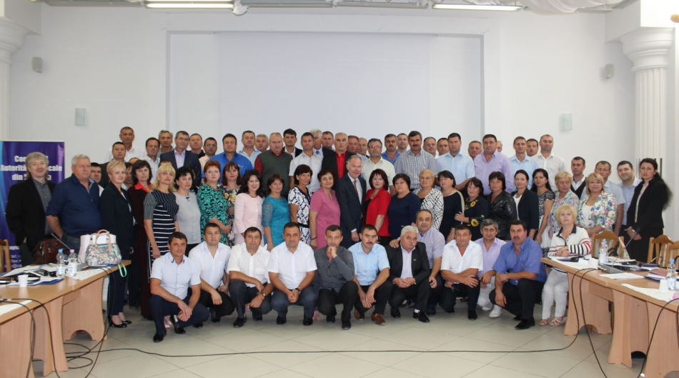
20 de primari moldoveni vor vizita Norvegia, în cadrul unui proiect de schimb de bune practici. Asta, după ce CALM a inițiat un șir de activități, în colaborare cu Asociația Norvegiană a Autorităților Locale și Regionale (KS). Asociația are o experienţă considerabilă în proiecte de colaborare internaţionala atât în Europa, Balcani, Rusia, cât şi în ţări în curs de dezvoltare.
Principiile ulterioarei colaborări au fost discutate în cadrul unui seminar, cu genericul: ”Mecanismul de cooperare internațională
între comunitățile locale din Norvegia (MIC): experiența existentă, perspective și oportunități în dezvoltarea cooperării între comunitățile locale din Republica Moldova și Norvegia.
În debutul întâlnirii, consultantul superior KS, Bjorn Rongevaer, a prezentat detalii privind sistemul de administrație publică din Norvegia. Astfel, primarii au aflat că în țara fiordurilor există 159 de municipalități. Un fapt și mai interesant este că veniturile publice locale totalizează aproximativ 17% din PIB-ul Norvegiei, fără petrol și gaze. Totodată, administrațiile locale angajează circa 19% din întreaga forță de muncă norvegiană.
În același timp, reprezentantul KS a menționat că mecanismul de cooperare internațională între comunitățile locale din Norvegia și alte țări este unul care încurajează relațiile pe mai multe aspecte ce țin de dezvoltarea unei guvernări locale puternice. Oficialul a menționat: ” Cooperarea Internațională Municipală (MIC) permite autorităților locale de a exercita/livra pe deplin mandatul lor și a furniza servicii adecvate, relevante și durabile pentru cetățeni”.
Președintele CALM, Tatiana Badan, a specificat că transferul de practici norvegiene îi va ajuta pe primarii moldoveni să-și fortifice capacitățile de intervenție în diverse domenii. Asta, deoarece Norvegia are un sistem evoluat și eficient de autoguvernare locală, iar edilii norvegieni au experiența necesară, care poate mișca lucrurile și în țara noastră.
”Prin implementarea mecanismului de cooperare internațională, cu suportul KS, ne propunem consolidarea capacităților primarilor, care vor fi mai pregătiți în procesul de descentralizare și transfer de putere, responsabilități și resurse la nivel local.”, a menționat directorul executiv CALM, Viorel Furdui. În același timp, Furdui a specificat că rolul CALM în cadrul MIC va ține de mobilizarea și susținerea guvernele locale din Republica Moldova. Organizația va asigura că proiectele MIC depuse de primari vor fi în acord cu prioritățile naționale. Totodată, CALM va ajuta membrii săi în stabilirea obiectivelor și prioritizarea, planificarea și punerea în aplicare MIC: ”De fapt, la etapa actuală, vom oferi posibilitatea primarilor să stabilească anumite contacte cu colegii din Norvegia, să lucreze împreună, să identifice aspecte de interes comun și să elaboreze planuri de acțiuni. Totodată, CALM, în baza propunerilor, va elabora un formular care va fi expediat tuturor primăriilor.”, a explicat Viorel Furdui.
Discuțiile au reliefat interesul deosebit al celor două părţi de a realiza parteneriate şi proiecte comune în domeniul dezvoltării resurselor umane, în folosul şi în interesul administraţiilor publice, locale şi centrale, ale ambelor ţări.
Amintim că, în ianuarie 2015, o delegaţie a Asociației Norvegiene a Autorităților Locale și Regionale (KS) s-a întâlnit cu reprezentanţii Congresului Autorităţilor Locale din Moldova (CALM). Discuţia a vizat oportunitățile de dezvoltare a cooperării între autoritățile locale din Republica Moldova şi Norvegia. Din start, s-a decis că aceasta se va baza pe împărtășirea experienței asociației norvegiene, dar și pe elaborarea mai multor proiecte comune de dezvoltare.
Asociația Norvegiană a Autorităților Locale și Regionale (KS) este singura asociație reprezentativa a municipalităților, județelor și întreprinderilor publice locale din Norvegia.
Programul MIC este finanțat de către Ministerul Afacerilor Externe al Norvegiei.
Sursa: www.calm.md

COLIBAȘI ȘI CRIHANA VECHE, ÎN CĂUTAREA POLITICILOR PUBLICE DURABILE
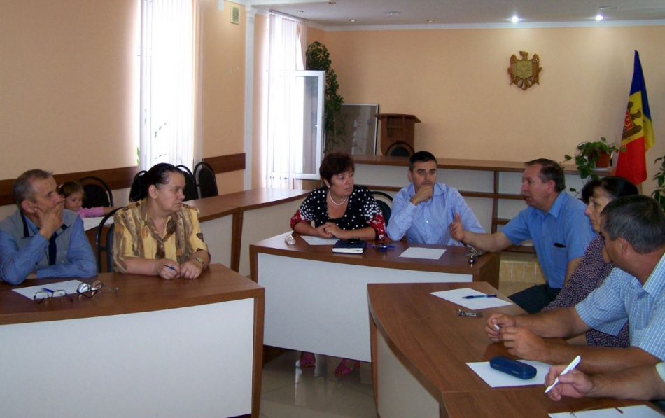
În data de 10 septembrie 2015, în localitățile Colibași și Crihana Veche din raionul Cahul, au fost organizate două ședințe ale grupurilor de lucru pentru identificarea problemelor comunitare și selectarea aspectelor pentru care urmează a fi elaborate politici publice locale.
În acest sens, consultanții Victoria Matveev și Maria Ajder, cu ajutorul instrumentului Matricea SWOT, au facilitat procesul de selectare și analiză ulterioară a problemelor identificate de către grupurile, din care fac parte atât reprezentanții APL din satele Colibași și Crihana Veche, cât și cetățenii activi din diverse domenii de activitate.
Astfel, în satul Colibași, raionul Cahul, grupul de lucru a identificat două probleme comunitare: I – Pericol mare pentru viața și sănătatea pietonilor (copiilor și cetățenilor adulți din localitate), din motivul depozitării în spațiile publice, pe trotuarele aferente drumurilor cu trafic mare și mic a materialelor de construcție, unităților de transport și altor obiecte; II – Durabilitatea activității Centrului de procesare a producției agricole neasigurată din motivul inexistenței unei politici publice locale privind buna funcționare a acestuia.
Iar în satul Crihana Veche raionul Cahul – starea ecologică proastă din cauza sistării evacuării gunoiului menajer.
În etapa imediat următoare, după un seminar de instruire a grupurilor create, vor fi elaborate politici publice locale, care vor permite soluționarea problemelor identificate la nivel local.
Aceste activități sunt parte componentă a proiectului „Politici Publice Locale prin Consens Social – Politica Administrației Publice Locale de Eficientizare a Resurselor Locale”, care își propune drept scop sprijinirea autorităţilor locale din 8 localități / comunităţi pilot din Republica Moldova de a elabora politici publice de interes local, care să determine eficientizarea utilizării resurselor în comunităţile locale în vederea maximizării veniturilor la bugetele locale, cu asigurarea obţinerii consensului social.
Proiectul este implementat de Fundația Parteneri pentru Dezvoltare Locală (FPDL) – România în parteneriat cu Programul Națiunilor Unite pentru Dezvoltare (PNUD) – Republica Moldova și Congresul Autorităților Locale din Moldova (CALM) și este finanțat de Ministerul Afacerilor Externe (MAE) – România din bugetul de Asistență Oficială pentru Dezvoltare (AOD) și co-finanțat de Fundația Parteneri pentru Dezvoltare Locală (FPDL) – România, cu contribuția Programul Națiunilor Unite pentru Dezvoltare (PNUD) – Republica Moldova.
Sursa: www.calm.md

INFORMAȚIE PRIVIND EMISIUNEA RADIO ”VOCEA ADMINISTRAȚIEI PUBLICE LOCALE” DIN 5 SEPTEMBRIE 2015
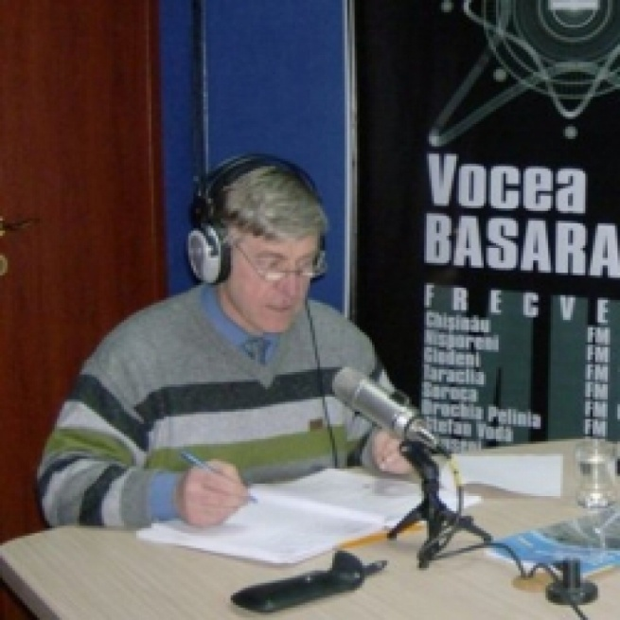
În cadrul emisiunii s-a discutat despre proiectul de susținere a autorităților locale din Moldova, componentele acestuia și realizările obținute pe parcursul ultimilor ani.
La emisiune au participat:
Domnul Grigore Robu - primar al orașului Nisporeni;
Domnul Alexandru Pelivan - Director adjunct al proiectului de susținere a autorităților locale din Moldova, proiect susținut de către Agenția Statelor Unite pentru dezvoltare.
Sursa: www.voceabasarabiei.net

PRIMARUL SATULUI GAIDAR: „TRADIȚIILE POPULARE SUNT CEA MAI VALOROASĂ MOȘTENIRE PENTRU O COMUNITATE CARE SE RESPECTĂ”
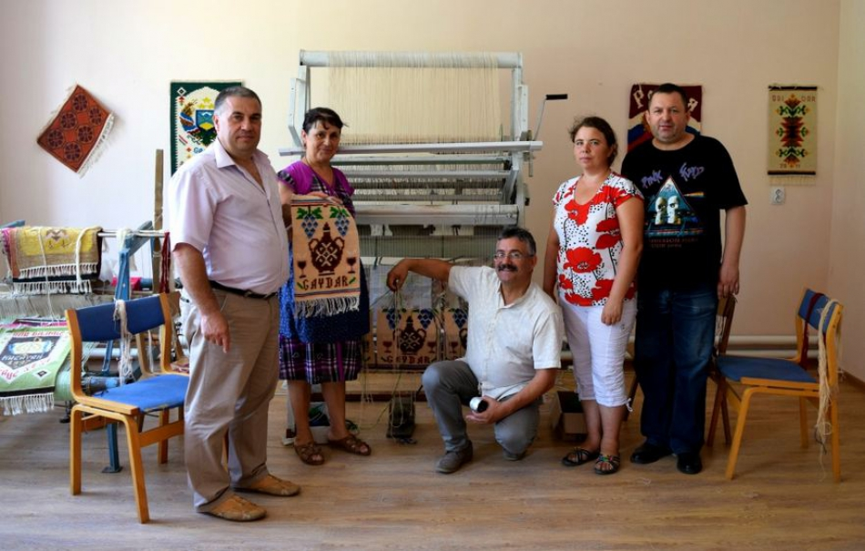Un muzeu viu al covorului, un mediu mai curat prin cooperare intercomunitară, un ghișeu unic de prestare a serviciilor publice și un centru de reabilitare a copiilor cu nevoie speciale sunt doar câteva dintre cele mai bune practici cu care se mândresc localitățile din raionul Taraclia și din Găgăuzia.
Fiecare locuitor, de la mic la mare, dintr-un sat de la Sudul Moldovei cunoaște tradiția țeserii covorului național. Fiecare gospodărie din acest sat avea odată cel puțin un război de țesut la care lucrau toți membrii familiei, inclusiv și copiii. Astăzi, covoarele din localitate decorează nu doar casele din regiune, ci și de peste hotarele țării. Această îndeletnicire strămoșească a dat naștere unicului muzeu viu al covorului care îl putem întâlni în satul Gaidar. Inițiativa are scopul de a renaște tradiția țeserii covorului național găgăuz și constă în centrul „Gaidar Koraflari”, unde tinerii și copiii învață tradiția țesutului la cele două războaie de țesut instalate și, în muzeul propriu zis a covorului care este amplasat în Casa de Cultură din Gaidar. Astfel, peste 22 de liceeni din sat și 18 meșteri au aflat mai multe despre tehnica și designul covorului găgăuz, au fost țesute peste 25 de covoare la comandă și adunate mai multe de 300 de exponate pentru muzeu. Muzeul viu al covorului este susținut de Fundația SOROS - Moldova, costul total al inițiativei fiind de 10 mii euro.
„Datorită implementării cu succes a acestei bune practici, administrația publică locală a reușit să păstreze vie moștenirea străbunilor noștri și să motiveze generația tânără să dezvolte acest meșteșug popular. Inovația practicii noastre e unicitatea ei. Satul Gaidar este unica localitate de la Sudul republicii care desfășoară Festivalul Covorului”, spune primarul satului Gaidar, Ilie Chiosea. În acest an, Festivalul covorului va avea loc la 28 și 29 august.
Tot în acest sat, gimnaziul este încălzit cu resurse din biomasă începând cu noiembrie 2013. Dacă în sezonul de încălzire 2012 – 2013 cheltuielile au constituit 284 302 lei, atunci în perioada 2013 – 2014, cheltuielile pentru încălzirea gimnaziului au fost 188 619 lei, adică cu 95 683 lei mai puțin decât în anul anterior. Proiectul are un buget de 1 975 167 lei și este finanțat de Uniunea Europeană.
În satul Congaz, o altă localitate din Găgăuzia, locuitorii au parte de un mediu mai curat datorită cooperării inter-municipale. Astăzi, întreprinderea municipală care gestionează serviciul de salubrizare „Congaz Sulari”, are încheiate 510 contracte, ceea ce reprezintă 15% din totalul gospodăriilor din sat. Pentru colectarea deșeurilor menajare, fiecare gospodărie achită câte 20 de lei, lunar fiind colectate pese 200 metri cubi de deșeuri. Astfel, au fost îmbunătățite condițiile sanitare și de mediu din sat, imaginea localității s-a schimbat spre bine, iar costurile locale pentru întreținerea depozitului de deșeuri au fost reduse semnificativ.
Administrația publică din Congaz planifică ca în maximum doi ani să cuprindă toți locuitorii satului, iar peste trei sau patru ani să pună în aplicare colectarea separată a deșeurilor menajare. „Experiența de implementare a acestui proiect inter-comunitar cu satele Cioselia Rusă și Cotovscoe ne va ajuta să atingem a altă etapă de dezvoltare social – economică. Acest lucru va servi drept exemplu pozitiv nu doar pentru localitățile vecine, ci pentru toate comunitățile care nu dispun de acest serviciu de salubrizare”, menționează Esir Mihail, primarul satului Congaz. Costul total al proiectului de salubrizare este de un 1 765 mii lei.
Puțină comunicare, o sumedenie de întrebări și statul sub ușa mai multor specialiști. Acestea sunt doar câteva dintre problemele cu care se confruntă cetățenii când se adresează la primăria din localitatea lor cu scopul de a beneficia de un anume serviciu public. Primăria la rândul său necesită extra-costuri și timp investit pentru rezolvarea unei singure probleme. Pentru a îmbunătăți calitatea informării și prestării serviciilor de către autoritatea publică locală prin implementarea practicilor inovative, în orașul Taraclia a fost deschis la 12 februarie 2015, primul Centru de Informare și deservire a cetățenilor din Moldova. Centrul este vizitat zilnic de aproape 100 de cetățeni și prestează peste 23 de servicii de interes public. Astfel, cetățeanul interacționează la ghișeul unic cu un singur operator din totalul de patru pentru a obține o anumită informație sau solicita un serviciu public. Acest mecanism face ca comunicarea dintre cetățeni și administrația locală să fie mai ușoară, transparentă și eficientă.
„Cetățenii sunt foarte mulțumiți, deoarece interacționează direct cu specialistul, este exclusă corupția, iar fiecare operator de la ghișeu își poate cu ușurință înlocui colegul în cazul absentării lui”, susține primarul orașului, Serghei Filipov. Astfel, dacă până acum era nevoie de câteva zile pentru perfectarea unor acte, odată cu deschiderea Centrului de Informare, timpul s-a scurtat până la 70 de minute, iar prețul s-a redus de câteva ori, unele acte fiind oferite gratis. Din momentul deschiderii și până în prezent, Centrul de Informare a deservit în jur la cinci mii de persoane. Proiectul a fost realizat cu suportul guvernului SUA prin intermediu agenției USAID Moldova.
Copiii din comuna Vinogradovca pot merge în siguranță la grădiniță deoarece drumul de acces de 800 metri spre instituția preșcolară a fost reparat. Din cauza drumului imposibil de acces, copiii erau nevoiți să se oprească la traseul central, de unde îi luau educatorii. „Mulțumită acestei inițiative, a fost asigurată siguranța copiilor și este o realizare că preșcolarii sunt feriți de orice pericol ce le poate sta în cale ca să ajungă la grădiniță”, spune Tatiana Țurcan, primarul comunei. Costurile pentru reparația drumului au atins suma de 542 mii lei, fiind oferiți atât de Fondul Rutier, cât și de administrația publică locală.
În cadrul grădiniței din comuna Vinogradovca a fost deschis și Centrul de reabilitare pentru copiii cu dizabilități „Zâmbetul”. Aici sunt desfășurate activități atât pentru cei opt copiii cu nevoi speciale, cât și pentru 12 copii din familiile vulnerabile. Printre acestea se numără activități de kinetoterapie, ergoterapie, activități sportive și comunicare cu specialiștii. „În fiecare localitate trăiesc copii cu capacități fizice și materiale limitate, iar oferirea condițiilor corespunzătoare pentru integrarea lor în comunitate ar trebui să reprezintă o linie roșie pentru obiectivele administrației publice locale și a societății în general”, este de părere Tatiana Țurcan. Copiii vin cu bucurie la Centru și susțin că prietenii de aici le-au devenit a doua familie. „Îmi place să vin la Centru deoarece aici este interesant, îmi întâlnesc prietenii și mă pot juca în voie”, povestește Ana, una din beneficiarele Centrului. Centrul a fost deschis cu susținerea Ambasadei Lituaniei, a administrației locale și a comunității.
Un obiect proaspăt renovat este și primăria din comună. Aici au fost amplasate clumbe cu flori, instalată o rampă de acces și scări noi. Astfel, 62 de vârstnici care sunt afectați de mobilitatea limitată și 23 de cetățeni care se deplasează în cărucior cu rotile au acces la serviciile publice prestate de primărie. În acest scop, fiecare lucrător din cadrul primăriei a realizat 40 de ore de voluntariat, întreprinderea Ciumai AO a oferit tehnica necesară, iar cetățenii au pus mână la mână la sădirea florilor. Lucrările au fost efectuate în perioada septembrie – decembrie 2014 cu susținerea administrației locale care a investit 100 mii lei.
Vinogradovca, Taraclia, Congaz și Gaidar fac parte din cele 30 de localități din Republica Moldova selectate pentru a fi vizitate.
Programul Bunelor Practici ale Autorităţilor Publice Locale din Moldova a fost lansat în anul 2005 de către Consiliul Europei în cooperare cu Guvernul Republicii Moldova, asociaţiile de primari, proiectul USAID „Reforma Autorităţilor Publice Locale” și implementat de către IDIS “Viitorul”, având scopul de a identifica, valorifica și disemina bunele practici printre autorităţile publice locale din Republica Moldova, contribuind astfel la eficientizarea guvernării locale.
Pentru mai multe detalii, contactați coordonatorul programului, Ana – Maria Veveriţa la numărul de telefon 0 22 221844 sau ana.veverita@viitorul.org.
Sursa: viitorul.org

INIȚIAȚIVE ORIGINALE PENTRU PROGRESE LOCALE LA VARNIȚA, UCRAINCA ȘI ERMOCLIA
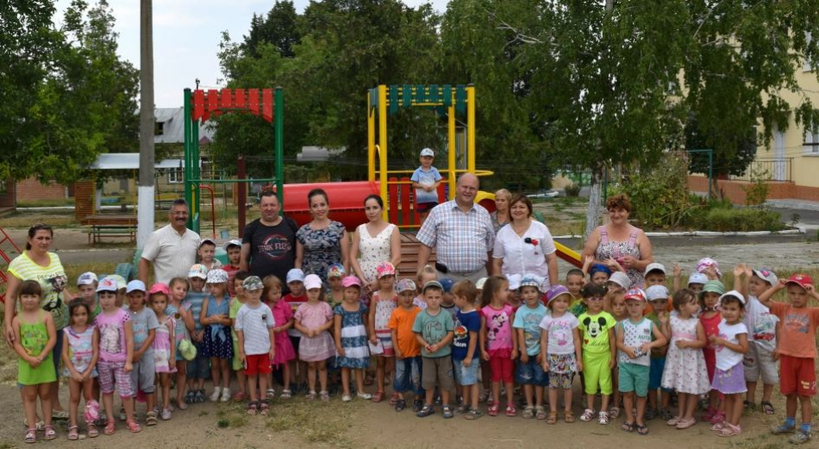
Satele Varnița, Ucrainca și Ermoclia sunt trei localități din raioane diferite, dar cu obiective comune. Perseverența de a reuși și a oferi servicii de calitate cetățenilor este elementul care unește aceste localități și le face totodată unice în implementarea ideilor inovative.
Bătrânii din satul Varnița, raionul Anenii Noi, se simt la Centrul comunitar multifuncțional „Asclepio” ca la ei acasă. Femeile brodează și croșetează, în timp ce bărbații joacă șah, fac sport la aparatele de fitness sau cântă melodii demult uitate de generația actuală. Tot la acest centru cei 300 de beneficiari au parte de consultația psihologului, a juristului sau a asistentului social, iar vârstnicii care nu se pot deplasa au parte de o masă caldă livrată la domiciliu. „Orice vârstă este frumoasă și noi ca să nu ne mâhnim prea mult că facem parte din categoria a treia, ne adunăm aici pentru a ne alina sufletele, pentru a găsi un cântec, o poezie sau a învăța vreo piesă de teatru”, spune Zinaida Untilă, beneficiară activă a Centrului „Asclepio” din satul Varnița. Unul din cei mai în vârstă beneficiari ai Centrului este moș Savelii de 87 de ani. El preferă să recitească poezii și poate citi fără ochelari.
„Persoanele în etate vin deschis și ușor la Centru. Aici ei au colțișorul lor, sală de odihnă unde au parte de diverse activități, iar periodic, în colaborare cu primăria, organizăm excursii la mănăstirile din țară. Succesul acestui proiect a depins foarte mult de actorii din comunitate care s-au mobilizat și au dat o mână de ajutor. Lucrurile bune se face împreună”, a menționat Veronica Ștefaniuc, directoare Centrului. Costul total al proiectului constituie 1 milion 900 mii lei.
Tot în satul Varnița, cei 150 de copii de la grădinița „Romanița” din localitate se încălzesc cu biomasă. Până la implementarea proiectului de eficiență energetică, sistemul de încălzire din instituția preșcolară care datează încă din anul 1972 era unul ineficient, iar pierderile erau costisitoare. Modernizarea termică și energetică a grădiniței a fost realizată prin instalarea cazanelor, schimbarea ferestrelor, ușilor și termoizolarea clădirii. Potrivit primarului Alexandr Nichitenco, implementarea proiectelor de acest fel va contribui la protecția mediului, la crearea locurilor noi de muncă la nivel local, la creșterea economică, la coeziunea socială și inovație. Proiectul de eficiență energetică la grădinița "Romanița" a fost implementat cu suportul Fondului de Eficiență Energetică și a administrației locale, având un buget total de 2 milioane lei.
Satele Ermoclia, Popeasca și Feștelița din raionul Ștefan Vodă au devenit mai luminoase datorită unui serviciu inter-comunitar de iluminat public. Lungimea rețelei de iluminat în satul Ermoclia constituie 7,5 km, în timp ce în satul Feștelița e 7 km, iar la Popeasca rețeaua de iluminat are o lungime de 6,5 km. În rezultat a crescut gradul de securitate și confort în cadrul acestor localități, s-a micșorat consumul de energie electrică și asigurată circulația pietonală.
Pentru gestionarea și mentenanța serviciului de iluminat stradal a fost creată întreprinderea municipală "Lumen-Ermoclia". Întreprinderea „Lumen-Ermoclia” va oferi servicii de menţinere şi deservire a reţelelor de iluminat public, întreţinerea reţelelor electrice din cadrul instituţiilor publice şi deservirea cetăţenilor la domiciliu din cele trei localităţi. De iluminat stradal beneficiază 854 de gospodării, 32 de agenți economici și 16 instituții publice, care achită patru lei lunar, dar nu mai mult de 12 lei pe gospodărie și respectiv 150 lei pentru persoanele juridice. Lansarea oficială a serviciului de iluminare stradală a avut loc chiar în ziua de Paște din acest an, adică la 13 aprilie 2015. Cei circa 20 km de reţele de iluminat stradal urmează a fi extinşi în perioada 2014-2024 şi pe străzile secundare din cele trei localităţi.
Iluminarea stradală din aceste localități a fost posibilă datorită unui grant de 100 mii dolari oferiți de PNUD Moldova.
Pentru a se deplasa mai ușor prin sat, locuitorii comunei Ucrainca din raionul Căușeni au construit un podeț peste râul Ceaga. Acesta leagă partea de nord a satului cu instituțiile de menire socială și anume primăria, grădinița sau oficiul poștal. Pentru construcția podețului Consiliul raional Căușeni a alocat 40 mii lei.
„Administrația publică locală din Ucrainca încearcă să implementeze practici de succes în măsura posibilităților, iar atunci când mijloacele financiare nu sunt suficiente, apelăm la alți actori și ne conducem de principiul „Bate și ți se va deschise”, afirmă primarul comunei, Ion Crivoi.
Tot în comuna Ucrainca, a fost reparată casa de cultură și aprovizionați cu apă potabilă aproape 1600 de locuitori. Astfel, la casa de cultură au fost schimbate ușile și ferestrele, reparat acoperișul și renovate scările. Pentru reparația casei de cultură au fost cheltuiți peste 980 mii lei. În același timp, în sat a fost construit un apeduct de patru metri care asigură cu apă potabilă gospodăriile casnice și instituțiile publice și construită o rețea de canalizare de 500 metri. Astfel, a fost redusă poluarea apei de pe teritoriul localității, solul nu mai este afectat de eroziune cum a fost anterior, iar cazurile de îmbolnăvire legate de calitatea proastă a apei au fost diminuate. Pentru un metru cub de apă locuitorii comunei achită 10 lei, iar costul total al proiectului constituie 1 milion 700 mii lei.
„Această practică ne-a demonstrat că autoritățile publice locale pot face față situațiilor dificile și pot găsi soluții pentru asigurarea populației cu servicii publice locale de bază. Reușita soluționării unor proiecte similare depinde în mare măsură de inițiativele autorităților publice locale și de gradul de mobilizare a comunității în soluționarea problemelor de interes local”, a mai spus Ion Crivoi, primarul comunei Ucrainca.
Localitățile Ucrainca, Ermoclia și Varnița fac parte din cele 30 de localități din Republica Moldova selectate pentru a fi vizitate.
Programul Bunelor Practici ale Autorităţilor Publice Locale din Moldova a fost lansat în anul 2005 de către Consiliul Europei în cooperare cu Guvernul Republicii Moldova, asociaţiile de primari, proiectul USAID „Reforma Autorităţilor Publice Locale” și implementat de către IDIS “Viitorul”, având scopul de a identifica, valorifica și disemina bunele practici printre autorităţile publice locale din Republica Moldova, contribuind astfel la eficientizarea guvernării locale.
Pentru mai multe detalii, contactați coordonatorul programului, Ana – Maria Veveriţa la numărul de telefon 0 22 221844 sau ana.veverita@viitorul.org.
Sursa: viitorul.org

MISIUNE ÎNDEPLINITĂ: PROGRAMUL COMPACT, CARE A INVESTIT SUTE DE MILIOANE DE DOLARI ÎN R. MOLDOVA, A LUAT SFÂRȘIT
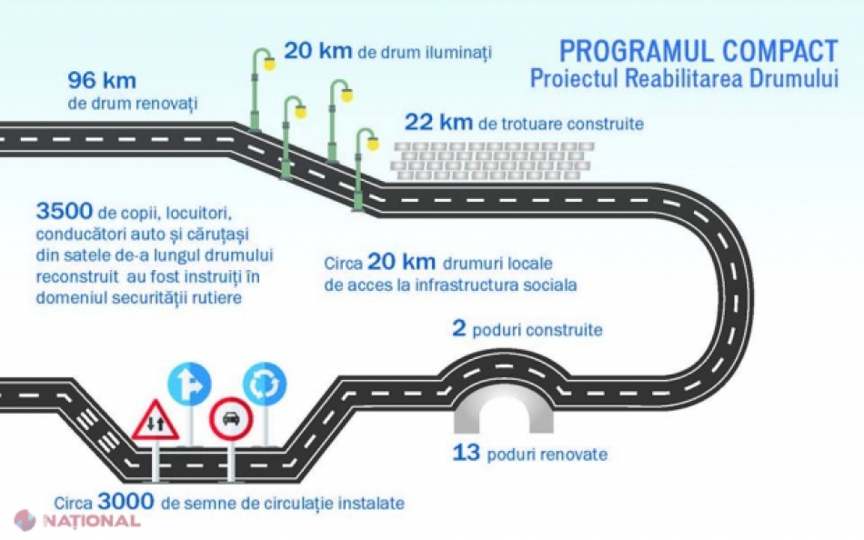
Fondul Provocările Mileniului Moldova (FPM Moldova) și Corporația Provocările Mileniului (CPM) au anunțat astăzi finalizarea Programului Compact al Guvernului SUA, realizat în perioada 1 septembrie 2010 – 1 septembrie curent, care a avut un buget de 262 de milioane de dolari, acordați cu titlu de grant R. Moldova.
Astfel, de acești bani au fost reconstuiți 96 de kilometri de drum pe traseul Sărăteni-Soroca, circa 20 de kilometri de drumuri locale de acces la infrastrctură socială, construiți 22 de kilometri de trotuare. De asemenea, au mai fost construite două poduri, iar alte 13 au fost renovate. Din aceiași bani au fost instalate circa trei mii de semne de circulație și au fost iluminați 20 de kilometri de drum.
Potrivit directorului rezident de țară al CPM, Leslie McCuaig, Programul Compact al Guvernului SUA a constituit o investiție în viitorul R. Moldova care nu este posibilă fără o infrastructură rutieră modernă și agricultură performantă.
Directorul executiv al FPM Moldova, Valentina Badrajan, a declarat în cadrul conferinței de presă că, până pe 1 septembrie curent, au fost realizate toate activitățile planificate prevăzute de program, care a avut un termen fix de cinci ani.
Pentru dezvoltarea unei agriculturi performante în Moldova, Programul Compact a investit și 80 de milioane de dolari în reconstrucția a zece sisteme de irigare, fiind primele sisteme renovate în ultimii 30 de ani. Aceste sisteme noi vor permite irigarea a circa 12 mii de hectare, iar datorită investițiilor private, suprafața irigată ar putea fi extinsă până la 15 mii de hectare. De asemenea, au fost create zece Asociații ale Utilizatorilor de Apă pentru Irigare, ce întrunesc peste șase mii de fermieri, care au preluat în gestiune sistemele reconstruite.
Pentru a susține fermierii în adoptarea tehnologiilor noi de cultivare, prelucrare, păstrare a produselor agricole și accesarea noilor piețe de desfacere, Programul Compact a acordat credite în valoare de circa 12,3 milioane de dolari, bani investiți în infrastructura post-recoltare, și a vândut în rate echipament de irigare și alte echipamente conexe activităților agricole în valoare de peste 4,2 milioane de dolari, oferindu-le totodată și instruiri tematice fermierilor din toată țara.
Cât privește asistența ulterioară a CPM oferită Moldovei, Valentina Badrajan a menționat că CPM și Guvernul R. Moldova au convenit să continue acordarea ajutorului pentru reabilitarea sistemelor de irigare, reformarea sectorului de irigare și consolidarea capacităților AUAI de a gestiona eficient sistemele modernizate. În acest scop, FPM Moldova va fi reorganizat într-o entitate care va acorda ulterior suport fermierilor din contul mijloacelor financiare din fondul de refinanțare format ca urmare a rambursării creditelor Compact de către antreprenorii agricoli.
Sursa: ziarulnational.md

PROIECT DE SUSŢINERE A EDINEŢULUI ÎN ELABORAREA POLITICILOR PUBLIC
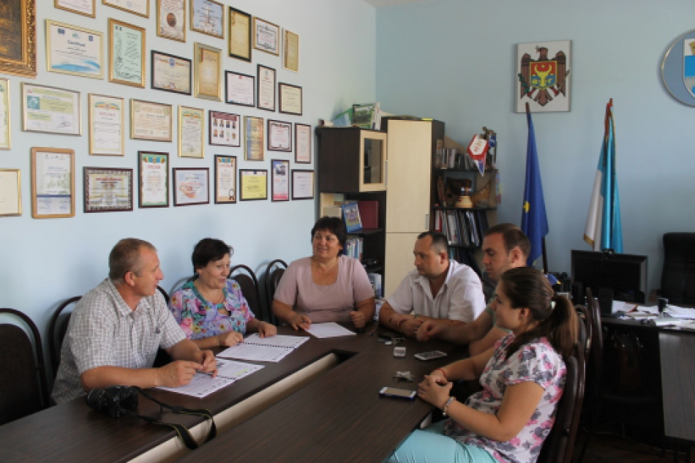La data de 3 septembrie 2015, în incinta Primăriei Edineţ, a avut loc şedinţa de constituire a grupului de lucru în cadrul proiectului „Politici Publice Locale prin Consens Social – Politica Administrației Publice Locale de Eficientizare a Resurselor Locale”.
Scopul proiectului este sprijinirea autorităţilor locale din 8 localități / comunităţi pilot din Republica Moldova de a elabora politici publice de interes local, care să determine eficientizarea utilizării resurselor în comunităţile locale în vederea maximizării veniturilor la bugetele locale, cu asigurarea obţinerii consensului social.
Rezultate scontate:
- Instituirea / crearea unui cadru coerent şi structurat în care autorităţile locale pot iniţia şi derula procese de elaborare a politicilor publice de interes local, care să susţină interesele economice şi sociale ale comunităţilor pe care le administrează
- Formarea unor mecanisme de consultare şi implicare a cetăţenilor privind priorităţile locale şi utilizarea resurselor locale cu eficienţă, astfel încât să se maximizeze şi să se atragă venituri la bugetele locale, în noile condiţii ale descentralizării fiscale.
- Elaborarea de propuneri de politici publice de interes local pentru eficientizarea şi prioritizarea utilizării resurselor locale de către reprezentanţii administraţiei publice locale din 8 comunităţi pilot.
- Elaborarea unui ghid de bună guvernare locală, conţinând şi experienţele de succes (modalitate de abordare şi implementare, rezultate obţinute şi lecţii învăţate etc.) ale celor 8 comunităţi în procesele participative de elaborare a politicilor publice de interes local, pentru eficientizarea utilizării resurselor în comunităţile locale.
Proiectul este implementat de Fundația Parteneri pentru Dezvoltare Locală (FPDL) – România înparteneriat cu Programul Națiunilor Unite pentru Dezvoltare (PNUD) – Republica Moldova șiCongresul Autorităților Locale din Moldova (CALM) și este finanțat de Ministerul Afacerilor Externe (MAE) – România din bugetul de Asistență Oficială pentru Dezvoltare (AOD) și co-finanțat de Fundația Parteneri pentru Dezvoltare Locală (FPDL) – România, cu contribuțiaProgramul Națiunilor Unite pentru Dezvoltare (PNUD) – Republica Moldova.
Sursa: primariaedinet.md

DIN 2013 PÂNĂ ÎN PREZENT, AGENȚIA DE DEZVOLTARE REGIONALĂ CENTRU A IMPLEMENTAT 17 PROIECTE, CU UN BUGET TOTAL DE CIRCA 200 MLN LEI
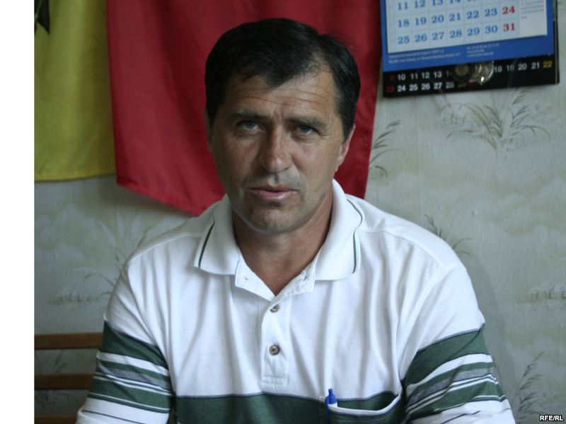
Interviu cu Tudor Meşina, directorul Agenţiei de Dezvoltare Regională Centru pentru nr. 2 al buletinului informativ „Dezvoltare Regională"
Tudor Meşina s-a născut la 22 august 1963, în comuna Ruseştii Noi, raionul Ialoveni. În anul 1986 a absolvit Universitatea Agrară din Chişinău, Republica Moldova. În anul 1999 a fost ales în funcţia de primar al comunei Ruseştii Noi, reales ulterior de două ori consecutiv. În anul 2010, a fost desemnat în funcţia de director al Agenţiei de Dezvoltare Centru, instituţie subordonată Ministerului Dezvoltării Regionale şi Construcţiilor din Republica Moldova. Este căsătorit, iar împreună cu soţia creşte şi educă 2 copii.
Domnule Tudor Meşina, iertaţi-mi tautologia, să "începem cu începutul", în termeni şi noţiuni simple, pentru ca să înţeleagă omul de rând, spuneţi-ne vă rog, ce înseamnă o Agenţie de Dezvoltare Regională (ADR), cu ce se ocupă şi care este misiunea şi rolul acesteia?
Dezvoltarea Regională pentru mine a început în anul 2008, fiind pe atunci preşedinte al Asociaţiei de primari din raionul Ialoveni am fost desemnat drept membru al Consiliului Regional Centru (RDC). Această funcţie mi-a facilitat oarecum cunoaştere cadrului legal privind dezvoltarea regională şi implicit m-a ajutat să fac primii paşi în implimentarea acestei politici. Ulterior, în anul 2009, ca structuri de implimentare a politicilor de dezvoltare regională au fost
constituite cele trei instituţii publice, adică Agenţiile de Dezvoltare Regională, Nord, Centru şi Sud.
Dacă e să discutăm de cazul concret al Agenţiei de Dezvoltare Regională Centru (ADR Centru), atunci aceasta este o instituţie publică, necomercială, subordonată Ministerului Dezvoltării Regionale şi Construcţiilor (MDRC), autoritatea responsabilă de domeniul dezvoltării regionale în Republica Moldova. În mare parte, ADR Centru s-a constituit pentru a asigura operaţionalitarea procesului de implementare a Strategiei de Dezvoltare Regională în Regiunea
de Dezvoltare Centru. Misiunea ADR Centru este dezvoltarea în asamblu a regiunii prin implementarea priorităţilor de dezvoltare, atât din sursele de finanţare dedicate dezvoltării
regionale - Fondul Naţional de Dezvoltare Regională (FNDR) -, cât şi a surselor complementare interne şi externe.
Sunteţi o instituţie care, prin sine, poate fi catalogată drept un fel de punte de legătură dintre oamenii simpli sau comunitatea locală - care sunt de fapt beneficiarii finali ai proiectelor implementate - şi instituţiile centrale, de stat. Cum se văd lucrurile şi problemele oamenilor simpli de acolo din teritoriu şi, care credeţi că sunt cei mai importanţi paşi care trebuie făcuţi pentru a progresa în domeniul reformelor ce ţin de domeniul dezvoltării regionale?
Responsabilitatea de dezvoltare la nivel local în mare parte revine Administraţiilor Publice
Locale (APL). Totuşi, ADR Centru dezvoltă parteneriate durabile şi de succes cu APL de nivel I şi II, susţinând şi asistând APLurile să dezvolte propuneri de proiecte de dezvoltare, care ulterior sunt aprobate de Consiliul Naţional de Coordonare a Dezvoltării Regionale (CNCDR). De asemenea, ADR Centru asistă şi oferă consultanţă APL-urilor în implementarea şi monitorizarea proiectelor, iar drept rezultat sunt soluţionate problemele şi necesităţile din localităţile din Regiunea de Dezvoltare Centru.
Fiecare domeniu de activitate îşi are provocările lui. ADR Centru, sunt sigur, nu este o excepţie în acest caz. Deci, întrebarea vine, care ar fi provocările pentru o Agenţie de Dezvoltare Regională şi, concret, a celei conduse de Dvs. şi ce întreprindeţi pentru a le depăşi?
Una din provocările majore pentru o Agenţie de Dezvoltare Regională, cel puţin în cazul ADR Centru, este fluxul de cadre al specialiştilor din interiorul instituţiei. Cauze în acest sens ar fi mai multe, printre acestea, salariile mici dar şi condiţiile de muncă. Totuşi, ADR Centru întotdeauna a încercat să creeze condiţii favorabile de muncă, mai ales prin punerea la dispoziţie a tehnicii de lucru performante - calculatore, acces la reţeaua de internet, telefonie mobilă -, să le ofere angajaţilor consultantă şi instruire la faza incipientă angajării acestora, să le acorde suport în studierea limbilor străine, cursuri care de altfel sunt susţinute financiar de Agenţia de Cooperarea Internaţională a Germaniei (GIZ). În acelaşi timp, conducerea ADR Centru pune un accent deosebit pe facilitarea participării angajaţilor săi la diferite acţiuni şi proiecte conexe, sau prin organizarea, în parteneriat cu instituţiile din ţară şi de peste hotare, a vizitelor de studiu ce țin de domeniul dezvoltării regionale.
Pe parcursul ultimilor aproximativ 25 de ani, Republica Moldova a beneficiat de suportul partenerilor de dezvoltare şi colaborare internaţionali. În acest sens, care este relaţia şi colaborarea ADR Centru cu instituţiile şi partenerii de dezvoltare internaţionali?
Faptul că ADR Centru este în proximă apropiere de municipiul Chişinău este un punct forte, atât pentru dezvoltarea parteneriatelor internationale, cât şi pentru obţinerea asisteţei şi suportului. Într-un fel, suntem în avantaj, dar asta nu înseamnă că trebuie să ne culcăm pe o ureche, să nu facem nimic, aşteptând să ne rezolve alţii problemele. Este un avantaj din urma căruia trebuie să beneficiem, iar noi asta facem.
Încă la începuturile activităţii noastre, ADR Centru a beneficiat pentru procesul instiţional de un suport de consultantă, asistenţă tehnică şi financiară de circa 750 mii lei din partea Guvernului Marii Britaniei prin intermediul programul DFID. De asemenea începând cu anul 2012 şi până în prezent Guvernului Germaniei prin intermediul Agenţiei de Cooperare Internaţională a Germaniei (GIZ) ne oferă consultanţă, asistenţă tehnică şi, implicit financiară prin implementarea a două proiecte investiţionale cu un buget de aproximativ 5 mln. Euro. În 2015, prin intermediul programul USAID beneficiem de un suport financiar de circa 500 mii dolari SUA pentru un proiect investiţional în raionul Teleneşti. Aici trebuie menţionat faptul că
aceste parteneriate au fost dezvoltate împreună cu Ministerul Dezvoltării Regionale
şi Construcţiilor.
Totodată, ADR Centru are încheiate acorduri de colaborare cu instituţii similare internationale
din ţări precum, România, Polonia, Slovacia, Estonia şi alte ţări. Toate aceste acorduri de colaborare au avut drept scop edificarea colaborării şi parteneriatelor prin vizite de studiu, participare la forumuri şi conferinţe.
În ultimii doi ani au fost implementate, cu partenerii internaţionali, două proiecte prin intermediul programelor Consiliului European: a) Guvernul Poloniei prin intermediul Agenţiei Euroregiunea Bug a oferit un suport pentru ADR Centru şi APL de nivel I şi II pentru o vizită de studiu în oraşul Liublin din Polonia; b) ADR Centru în parteneriat cu Agenţia pentru Dezvoltare Regională Senic-Pezinok din Slovacia prin intermediul proiectului "Dezvoltarea capacităţilor oraşelor privind planificarea urbană integrată în context regional" implementează un proiect în
valoare de 110 mii Euro, beneficiarii căruia sunt APL din 12 oraşe din RDC. Acest proiect urmăreşte dezvoltarea capacităţilor oraşelor din RDC în domeniul planificării urbane
integrate, a rolurilor oraşelor în dezvoltarea regională, precum şi împărtăşirea experienţelor
şi bunelor practici între oraşe similare din Republica Moldova şi Slovacia.
... dar colaborarea cu administraţia publică locală (APL)?
ADR Centru acordă suport şi asistenţă tehnică APL de nivel I şi II în cazul procedurii de aplicare pentru finanţarea proiectelor din FNDR, precum şi alte programe. Iar în procesul de implimentare a proiectelor sunt elaborate acorduri de colaborare şi parteneriate dintre ADR Centru şi APL-uri cu desemnarea responsabilităţilor de implimentare a proiectelor.
Apropos, care sunt investiţiile sau proiectele investiţionale pe care aţi reuşit să le atrageţi în ultimii ani?
În perioada ultimilor trei ani ADR Centru a recepţionat 99 concepte de proiecte de la APL de nivel I şi II. Dintre acestea au fost acceptate în Programul Operaţional Regional 2013-2015 şi aprobate de Consiliului Regional pentru Dezvoltare Centru (CRD Centru) 49 de proiecte. În proces de implimentare pentru perioada dată în regiune au fost vizate în Documentul Unic de Program 2013-2015, 28 proiecte, implicit 3 proiecte în domeniu eficienţei energetice (EE) şi managmentul deşeurilor solide (MDS) finanţate de Agenţia de Cooperare Internaţională a Germaniei (GIZ).
Din 2013 până în prezent, Regiunea de Dezvoltare Centru a implementat 17 proiecte, prin intermediul cărora au fost valorificate circa 200 mln lei. Dintre acestea 47 mln lei fiind accesate din programele de asistenţă externă.
Se vorbeşte din ce în ce mai mult despre atribuirea unei mai mari autonomii pentru ADR-uri. Care este viziunea Dvs, a unui director de Agenţie, în această privinţă?
Practica activităţii instituţiilor similare din alte ţări demonstrează că după o perioadă de timp de la creare, aceste instituţii sunt trecute la autogestiune. Implimentarea politicii de dezvoltare regionale prin intermediul ADR-uri a confirmat faptul că există rezultate concrete şi reale. De asemenea, ADR-urile din Republica Moldova au demonstrat că se bucură de credibilitate în
rândul societăţii civile, a sectorului privat, a administraţiei publice de nivel local şi central, şi, nu în ultimul rând, a partenerilor de dezvoltare interni şi externi. Aceasta demonstrează că instituțiile în cauză sunt viabile şi dispun de capacitatea de a crea parteneriate de diferit ordin.
Dacă ar fi să enumeraţi priorităţile ADR Centru pentru anul 2015, atunci care ar fi acestea?
Priorităţile pentru anul în curs, sunt cele menţionate în Strategia Naţională de Dezvoltare Regională 2013-2015 şi cea a RDC, printre acestea: reabilitarea infrastructurii fizice în domeniile de intervenţie, construcţia şi reabilitarea drumurilor regionale, dezvoltarea sistemelor de aprovizionare cu apă şi canalizare, eficienţa energetică a clădirilor publice în baza analizei de necesităţi în RDC,confirmată şi prin Apelurile 1 şi 2 de proiecte. Din domeniile enumerate unele expun crearea serviciilor publice pentru exploatarea durabilă a infrastructurii dezvoltate, fapt ce necesită activităţi majore şi asistenţă către APL participante în crearea acestor servicii.
Sursa: www.adrcentru.md

VALENTINA BADRAJAN: „ÎNTOTDEAUNA CEEA CE ESTE LEGAT DE REFORME ÎNTÂMPINĂ OBSTACOLE”
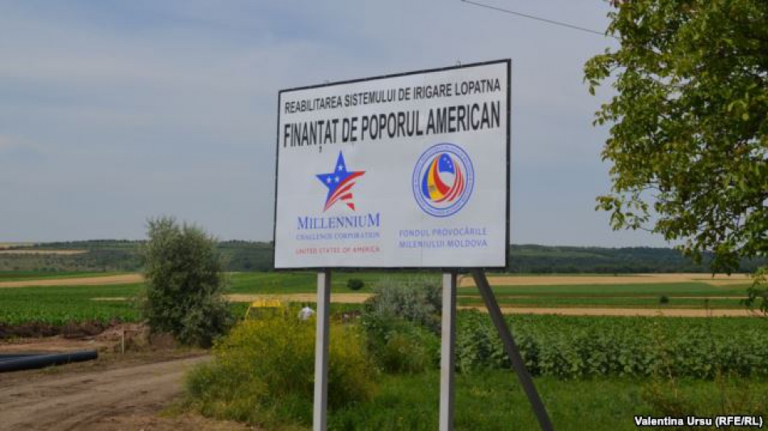
Un interviu cu directoarea executivă a Fondului „Provocările Mileniului” - Moldova și un scurt bilanț al realizărilor programului „Compact” al guvernului american.
Programul „Compact” al Guvernului SUA în Republica Moldova a ajuns la final. În cei cinci ani de aplicare, grație lui au fost reabilitaţi aproape 100 de kilometri de drum naţional şi zece sisteme de irigare pe o suprafață de 15.000 hectare de teren agricol. Valentina Badrajan, directoarea executivă a Fondului Provocările Mileniului - Moldova, care a a pus în aplicare programul, a spus într-un interviu cu Europa Liberă că, în afară de bani, „Compactul” a însemnat o șansă pentru instituțiile moldovene să capete experiență, care le poate fi utilă pe viitor.
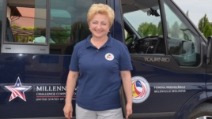
Valentina Badrajan: „Întotdeauna ceea ce este legat de reforme întâmpină obstacole. Nu a fost simplu să lucrăm la început cu Agenţia „Apele Moldovei”. Ei pierdeau controlul asupra unor sisteme centralizate de irigare şi acest management din cadrul Agenţiei „Apele Moldovei” a fost un management defectuos al sistemelor de irigare.
Acest lucru a fost menționat în cadrul consultărilor publice avute de către Corporaţia „Provocările Mileniului” cu fermierii din Republica Moldova, care menţionau că achitau pentru apă, dar nu beneficiau de apă sau beneficiau de apă când nu era necesar, însă atunci când avea nevoie cultura agricolă, nu aveau această oportunitate.
Deci, una dintre condiţiile corporaţiei a fost de a transfera managementul pentru aceste zece sisteme centralizate care vor fi reabilitate din mijloacele Programului „Compact” către Asociaţiile Utilizatorilor de Apă. Investiţia făcută de „Compact” a fost într-un bun public.
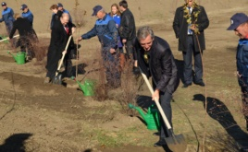La Criuleni lucrînd la sistemul de irigare...
Sistemele centralizate de irigare rămân proprietatea statului, însă vor fi gestionate, pe o perioadă de 30 de ani, de către Asociaţia Utilizatorilor de Apă. Nu a fost simplu să lucrăm şi cu alte instituţii publice, dar în sfârşit am avut un parteneriat bun cu Ministerul Mediului şi sperăm să-l avem în continuare, în special în aspectul legat de crearea ghişeului unic şi eliberarea autorizaţiilor pentru apă, pentru că anterior producătorii agricoli trebuiau să vină la Inspectoratul Ecologic, practic, în fiecare an, să obţină permisiunea de a iriga.
Odată ce fermierul îşi face investiţiile într-un echipament de irigare, el trebuie să aibă durabilitate, să nu vină în fiecare an să se roage la un funcţionar public să beneficieze de această autorizaţie. Şi o precondiţie în cadrul elaborării acestei legi a fost ca autorizaţiile să fie eliberate pe o perioadă de până la 12 ani. Atunci investiţia făcută de un fermier îi dă o garanţie că el va obţine această autorizaţie şi îşi va recupera investiţia.
Am avut probleme şi cu Centrul de Medicină Preventivă, şi cu alte instituţii, pentru că fiecare era stăpân pe o parte din informaţie, nu doreau să comunice, să facă transfer de informaţie, de date, să fie deschişi. Am impus această deschidere şi această transparenţă la aceste instituţii.
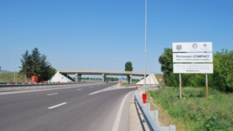Drumul la Sărățeni, Soroca
Urmează să lucrăm cu aceste instituţii şi sperăm că vom reuşi. Noi suntem siguri că vom avea şi cu reprezentanţii noii guvernări o colaborare bună în continuare. Ceea ce ţine de administraţia de stat a drumurilor, nu doar donatorii trebuie să ne impună nouă reforme, dar noi, cei dinăuntru ţării, să dorim să avem aceste reforme. La mijloc nu e numai dorinţa, dar şi capacitatea instituţională de a realiza aceste reforme.
Practic, administraţia de stat a drumurilor urmează să fie fortificată, inclusiv cu consultanţi locali şi internaţionali, ca să fie capabili să gestioneze aceste proiecte mari internaţionale. Pentru că astăzi donatorii au alocat în construcția drumurilor circa jumătate de miliard de euro. Urmează să fie gestionate aceste proiecte. Şi noi suntem gata să le acordăm asistenţă.”
Europa Liberă: Există riscuri ca anumite reforme, iniţiate graţie acestui program, să eşueze?
Valentina Badrajan: „Eu nu văd astăzi riscuri. Dacă pleacă Corporaţia „Provocările Mileniului” din Moldova, rămân alţi donatori. După cum am spus, Banca Mondială este lider în proiectele de reabilitare a drumurilor. Şi sub egida Băncii Mondiale, aceste reforme vor fi impuse să fie realizate, pentru că donatorii le monitorizează şi nu vor acorda bani în continuare.
Dar noi ne dorim ca în Republica Moldova să avem drumuri bune, cetăţenii să aibă o siguranţă la trafic, atât pietonii, cât şi conducătorii auto. Şi toţi ne dorim ca Moldova să arate bine şi să vină investitorii străin să investească. Dar când nu ai o infrastructură bună de drumuri, atunci nu ai ceea ce îţi doreşti. Şi sperăm că atât guvernul, cât şi instituţiile publice, în continuare vor asigura aceste reforme.”
Europa Liberă: A existat în cadrul Programului „Compact” vreo condiţie pentru modul de desfăşurare a licitaţiilor? Pentru că acolo sunt multe discuţii.
Valentina Badrajan: „Pentru noi a fost important să asigurăm o transparenţă totală în toţi aceşti ani la toate procedurile şi mecanismele, începând cu achiziţiile. Am purces la lansarea conferinţelor pentru tenderele acestea. Nu s-a făcut aceasta anterior în Moldova. Noi am făcut conferinţe pre-tender, unde au fost invitate o mulţime de companii internaţionale pentru a participa la aceste tendere, am lansat informaţia şi le-am comunicat despre toate cerinţele.
De asemenea, am invitat companii locale care să-şi creeze un parteneriat cu companiile internaţionale. Când am deschis pachetele la licitaţie, am pus pe un ecran toate cifrele. A fost pentru prima dată în Republica Moldova invitată şi mass-media la lansarea tenderelor, pentru că noi am dorit această transparenţă.
Pentru a evita oricare influenţă la comisiile de tender, au fost selectaţi experţi internaţionali, care au participat ca membri ai comisiei de evaluare. Practic, au fost câte doi membri internaţionali şi doi din Republica Moldova. Permanent am stat cu ochii pe ei în procesul de evaluare. Şi în cadrul Corporaţiei „Provocările Mileniului” nu se decide câştigătorul cu cel mai mic preţ, dar cu condiţiile şi performanţa tehnică a acestor companii.
Capacitatea financiară a companiilor a fost importantă, experienţa de implementare a proiectului de această anvergură şi într-o perioadă critică scurtă de timp. Practic, la proiectul de drumuri am avut 24 de luni.”
Europa Liberă: În ce măsură această experienţă a dumneavoastră poate fi preluată de autorităţi?
Valentina Badrajan: „Consider că numaidecât trebuie să fie în comisiile de tender experţi internaţionali, experţi independenţi din afara instituţiilor publice. Pentru că aceasta îţi asigură transparenţa şi, de asemenea, sub monitorizare de către donatori.
Noi dorim să lucrăm şi cu alţi donatori şi administraţia de stat să purceadă la mecanismele nu numai de procurare, de achiziţii, dar şi la mecanismul de monitorizare a executării lucrărilor. Pentru că, practic, noi am avut săptămânal şedinţe în teren şi şedinţe lunare de progres, cu participarea companiei de supraveghere.
Este important ca şi compania de supraveghere, de asemenea, să fie serioasă. Trei manageri de proiect au fost eliberaţi de către noi pentru că nu făceau faţă acestor cerinţe. Mult personal a fost substituit până ce am avut o echipă serioasă.”
Sursa: www.europalibera.org

MASA ROTUNDĂ DE LANSARE A PROIECTULUI „VIITORUL E ÎN MÂNILE NOASTRE – DECIZIA NE APARŢINE”
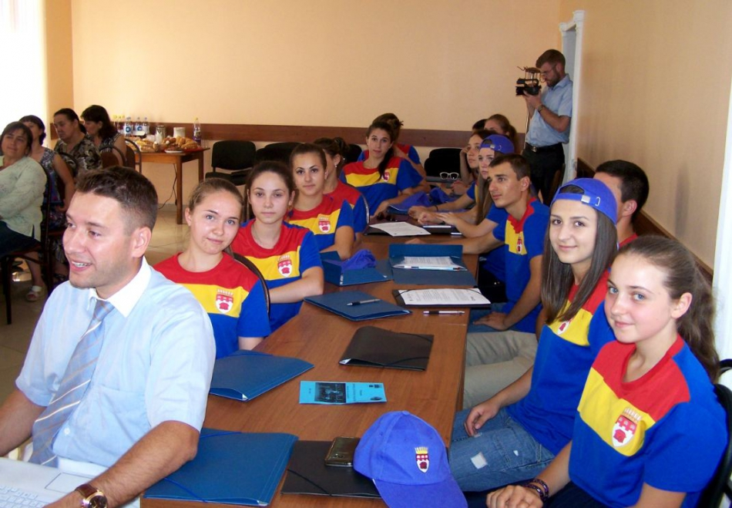
La 4 septembrie 2015, ora 14.00, în incinta primăriei s. Colibaşi, raionul Cahul, a avut loc Masa rotundă de lansare a proiectului “Viitorul e în mânile noastre – decizia ne aparţine”, organizată de Primăria s. Colibaşi şi Asociaţia Obştească ”INTECO”.
Proiectul îşi propune să contribuie la promovarea democraţiei locale în satul Colibaşi prin aplicarea unui mecanism durabil de mobilizare a cetăţenilor la acţiuni comunitare de către tinerii din localitate.
Evenimentul s-a desfășurat într-un format interactiv, în cadrul căruia au fost prezentate obiectivele proiectului și rezultatele așteptate. La discuții au participat, atât beneficiarii direcți ai proiectului, tinerii, membrii Grupului Local de Inițiativă Colibași (GLI Colibași), cât și oaspeții evenimentului, veniți din diverse domenii de activitate: reprezentanți ai Consiliului Raional Cahul, primari și reprezentanți ai societății civile din regiunea de sud a R. Moldova, reprezentanți ai instituțiilor publice și mediului de afaceri din localitate.
Participanții la eveniment au fost martorii semnării Memorandumului de parteneriat, încheiat între Primăria s. Colibași și A.O. INTECO, care stipulează clar responsabilitățile părților în vederea promovării continue a valorilor democratice în satul Colibași, raionul Cahul.
Finalul evenimentului a fost împodobit de opiniile și amintirile foștilor voluntari ai Asociației Obștești INTECO, membri ai GLI Colibași din anii precedenți, care au venit cu sfaturi utile la noua generației de voluntari.
-------------
Acest eveniment este implementat de primăria s. Colibaşi în parteneriat cu Asociaţia Obştească INTECO, în cadrul proiectului „Viitorul e în mânile noastre – decizia ne aparţine”. Proiectul este co-finanţat prin Fondul Proiectelor Mici al Centrului de informare pentru autorităţile locale din Republica Moldova, finanţat de Programul polonez de cooperare pentru dezvoltare al Ministerului Afacerilor Externe al Republicii Polone precum şi USAID.
Sursa: www.calm.md

LOCALITĂŢILE DIN REPUBLICA MOLDOVA SE VOR DEBARASA DE ASPECTUL SOVIETIC
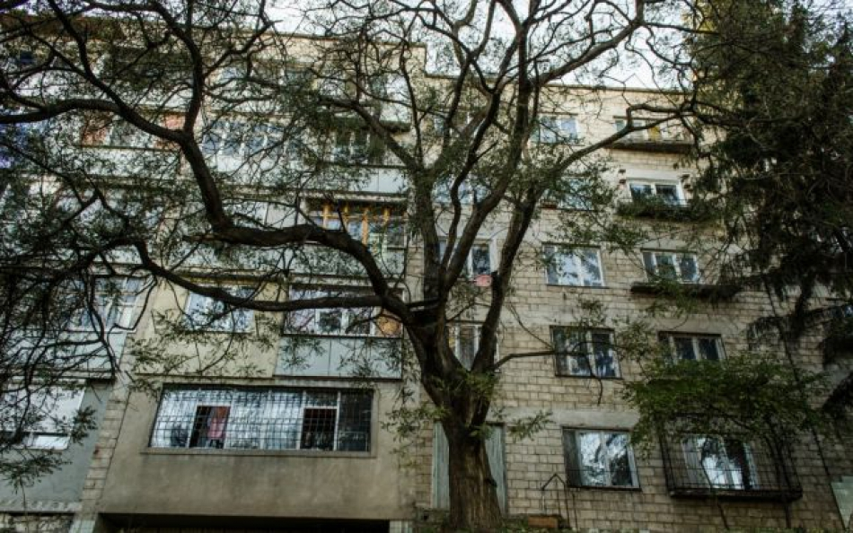
Experţii internaţionali ajută autorităţile de la Chişinău pentru a reda localităţilor din Republica Moldova un aspect european şi pentru ca să fie redus considerabil consumul de energie.
Comisia economică pentru Europa a Naţiunilor Unite a lansat studiul „Profilul ţării şi managementul terenurilor în Republica Moldova” care este discutat în cadrul unei conferinţe internaţionale, care se desfăşoară în perioada 8-9 septembrie la Chişinău. Evenimentul este organizat de Ministerul Dezvoltării Regionale şi Construcţiilor şi întruneşte mai mulţi experţi internaţionali în dezvoltarea urbană şi managementul terenurilor.
Oraşe cu clădiri sovietice care consumă circa 65% din energie
Reprezentanţii Organizaţiei Naţiunilor Unite (ONU) au semnalat mai multe probleme ce ţin de dezvoltarea localităţilor din Republica Moldova, cum ar fi calitatea fondului de locuinţe şi consumul exagerat de energie. Astfel, informaţia prezentată în studiu arată că 63% din fondul de locuinţe din Chişinău şi 62% din locuinţele din Bălţi sunt foarte învechite, reprezentând nişte relicve ale regimului sovietic. De asemenea, clădirile consumă până la 65% din energia furnizată în Republica Moldova, ceea ce reprezintă o problemă majoră în condiţiile în care practic tot volumul de energie este importat.
Dezvoltarea urbană arată nivelul societăţii
Reprezentantul Societăţii internaţionale pentru planificarea oraşelor şi regiunilor, Pietro Elisei, susţine că Republica Moldova trebuie urgent să abordeze o viziune strategică nouă în legătură cu aspectul localităţilor şi calitatea construcţiilor. El a menţionat că pentru realizarea acestui lucru este necesară o abordare integrată cu implicarea tuturor actorilor care fac parte dintr-o localitate. „Dezvoltarea urbană este în pas cu dezvoltarea societăţii. Am văzut aici blocuri foarte vechi. Nu putem să ne gândim doar la izolarea termică a unui bloc, dar trebuie să ne gândim la eficientizarea energetică a unui întreg cartier”, a subliniat expertul.
Chişinăul, departe de a fi o capitală europeană
Potrivit lui Pietro Elisei, oraşul Chişinău nu seamănă nici pe departe cu o capitală europeană aşa cum se pretinde a fi. „La prima impresie, Chişinăul îmi aminteşte de România cu vreo zece ani în urmă. Este necesar de regândit o viziune strategică asupra acestui oraş. Vii de la Aeroport şi vezi acele clădiri cărora le zice „Porţile oraşului” - îţi dai seama că au nevoie urgent de o renovare fizică”, mai spune Pietro Elisei, care a lucrat mai mulţi ani în domeniul dezvoltării urbane în România.
Bâtca: Legislatorii vor interveni pentru a remedia situaţia
La rândul său, ministrul Construcţiilor şi Dezvoltării Regionale, Vasile Bâtca, consideră că autorităţile locale trebuie să se implice în lupta cu anexele construite ilegal. „Noi suntem doar supraveghetori. Dacă acei de pe loc nu se gândesc, legislatorii vor interveni pentru a remedia această situaţie. De exemplu, în Italia nu poţi interverni în aspectul clădirii dacă nu ai autorizaţie de la Primărie şi aşa ar trebui să fie şi la noi”, a menţionat Bâtca.
Ministrul a anunţat despre faptul că va fi lansat un nou proiect privind construcţia locuinţelor sociale.
Recomandările experţilor participanţi la conferinţă se axează pe aprobarea Codului de locuinţe şi a reglementărilor privind activitatea asociaţiilor de locatari. De asemenea, cei prezenţi la eveniment s-au declarat disponibili pentru a ajuta autorităţile de la Chişinău în elaborarea planurilor strategice pentru reabilitarea clădirilor şi pentru eficientizarea energetică a acestora. Toate recomandările se vor regăsi într-un plan de acţiuni care va fi prezentat Guvernului pentru aprobare.
Sursa: adevarul.ro

PÂNĂ LA 100 DE AUTOBUZE NOI DE CAPACITATE SPORITĂ VOR CIRCULA PE STRĂZILE CHIȘINĂULUI
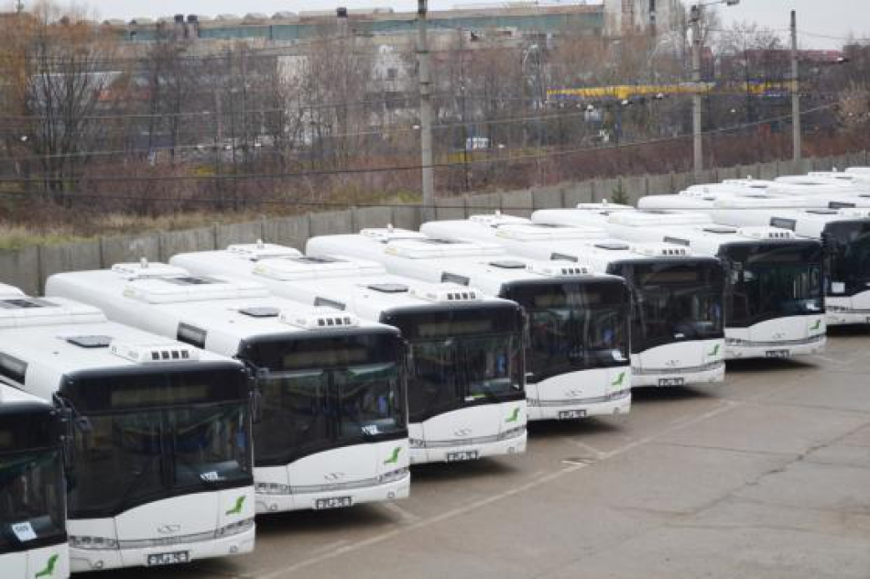
Municipiul Chișinău se va îmbogăți cu până la 100 de autobuze de capacitate sporită. ÎM ”Parcul Urban de Autobuze” va contracta, în chirie sau leasing, până la 100 de unităţi de transport cu parcurs, destinate transportului de pasageri la standarde europene.
Autobuzele trebuie să fie dotate corespunzător, inclusiv cu aer condiţionat, să fie sigure şi confortabile şi vor fi destinate deservirii rutelor urbane şi suburbane aflate în administrarea întreprinderii.
Potrivit unei dispoziţii a primarului general al municipiului Chişinău, Dorin Chirtoacă, procedura de contractare se va efectua în bază de concurs, conform legislaţiei în vigoare.
Sursa de acoperire a cheltuielilor va fi determinată la executarea bugetului municipal Chişinău pe anul 2015, în baza alocaţiilor aprobate de la buget pentru ÎM ”Parcul Urban de Autobuze”.
Menționăm că dintre cele 138 de unităţi de transport ale ”Parcului Urban de Autobuze”, 85 la sută au termenul de exploatare depăşit.
Anterior, șeful Î.M. ”Parcul Urban de Autobuze”, Iacob Capcelea, a anunțat că aproximativ 20 de milioane de euro sunt necesari pentru a procura 100 de autobuze noi. În același timp, e nevoie de circa 3-4 milioane de euro pentru autobuzele la mâna a doua.
Sursa: www.realitatea.md

UE SUSŢINE DEZVOLTAREA COOPERĂRII REGIONALE ÎN ŢĂRILE PARTENERIATULUI ESTIC
Uniunea Europeană a anunțat un nou pachet de susținere a cooperării regionale în cadrul Parteneriatului Estic în valoare de 64,5 mil. de euro.
Aceasta va ajuta la implementarea diverselor acțiuni care vizează dezvoltarea locală durabilă, gestionarea apei, gestionarea frontierelor și susținerea societății civile. Noul suport este în conformitate cu prioritățile convenite la Summit-ul de la Riga al Parteneriatului Estic din mai 2015. Comisarul european pentru politica de vecinătate și negocieri de extindere, Johannes Hahn, a menționat că ”o mai bună gestionare a mediului, a energiei și a resurselor de apă, precum și crearea de oportunități economice sunt esențiale pentru o creștere durabilă și favorabilă incluziunii. Acest lucru va aduce beneficii țărilor partenere și UE, deopotrivă”.
Din cele 64,5 mil. euro, 20 de mil. vor fi acordate pentru susținerea dezvoltării durabile a autorităților locale din regiunea PaE. Inițiativa va promova dezvoltarea economică, eficiența energetică, securitatea aprovizionării cu energie și reforma administrației publice locale. Programul va ajuta autoritățile locale la capitolul dezvoltării și implementării planurilor de acțiune privind energia durabilă, care au drept scop reducerea emisiilor de CO2 cu 20% până în 2020, în special prin măsuri de eficiență energetică.
Alte 23,5 mil. de euro vor fi alocate pentru realizarea inițiativei privind apa în țările PaE. Banii vor fi utilizați pentru a racorda legislația națională la acquis-ul comunitar în domeniul gestionării apei. Accentul principal va fi pus pe gestionarea bazinelor hidrografice transfrontaliere. Scopul tuturor acțiunilor planificate este de a dezvolta instrumente de îmbunătățire a calității apelor pe termen lung.
Pentru susținerea societății civile în promovarea reformelor și a schimbărilor democratice în țările PaE sunt planificate 5 mil. de euro. Cu susținerea financiară a UE va fi dezvoltat un instrument de monitorizare pentru a evalua mediul în care operează organizațiile societății civile. Intensificarea dialogului între organizațiile societății civile și autoritățile naționale și locale va fi promovat prin intermediul diferitor activități, cum ar fi consultări publice, rapoarte de țară, studii și proiecte pilot comune.
În final, 16 mil. de euro vor fi oferite pentru susținerea activității Misiunii UE de Asistență la Frontieră între Moldova și Ucraina (EUBAM).
EUBAM ajută la îmbunătățirea funcționării instituțiilor responsabile de gestionarea frontierelor, controlul vamal și lucrările conexe. În 2015-2017, sprijinul se va acorda în special pentru promovarea în continuare a cooperării transfrontaliere și vamale între cele două țări, măsurile de consolidare a încrederii, activități de monitorizare a frontierei pe segmentul transnistrean al frontierei, monitorizarea punerii în aplicare a regimului liberalizat de vize și a acordului de liber schimb, inclusiv facilitarea comerțului exterior din Ucraina și Republica Moldova.
tradaptare infoeuropa.md
Sursa: www.infoeuropa.md

MOLDOVA ÎŞI POATE IDENTIFICA PIEŢE DE DESFACERE ÎN REGIUNEA EURO-MEDITERANEEANĂ
Din 1 septembrie 2015 a intrat în vigoare pentru Republica Moldova Convenția regională cu privire la regulile de origine preferențiale pan-euro-mediteraneene (PEM), adoptată la Bruxelles la 9 decembrie 2009.
Aderarea la Convenţia PEM poate crea beneficii economice pentru Republica Moldova, în special la capitolul oportunităţilor de atragere a investiţiilor adiţionale în sectorul industrial şi de prelucrare a materiei prime. Aplicarea unui set de reguli unice pentru toate ţările membre creează un mediu favorabil şi transparent pentru schimburile comerciale, totodată servind drept platformă perfectă pentru identificarea furnizorilor de materie primă şi a noi pieţe de desfacere în întreaga regiune Euro-Mediteraneeană.
Astfel, Republica Moldova poate cumula în comerțul cu bunuri originea cu țările membre UE, și țările membre CEFTA. De asemenea, originea mărfurilor va putea fi cumulată și odată cu intrarea în vigoare a Acordului de Liber Schimb cu Turcia, precum și cu statele membre ale Convenției cu care eventual vor fi încheiate acorduri de liber schimb.
Țările membre la Convenţia PEM aplică acelaşi set de reguli de origine în cadrul Convenţiei, care permite conferirea aceluiaşi regim de origine preferenţial tuturor mărfurilor, care au fost obţinute şi/sau prelucrate îndeajuns pe teritoriul ţărilor membre cu care acestea au încheiate Acorduri de Liber Schimb.
Aderarea la Convenţia PEM poate fi considerată drept un pas important în dezvoltarea relaţiilor comerciale dintre Republica Moldova şi Uniunea Europeană, care va permite valorificarea pe deplin a potenţialului noului regim comercial preferenţial cu UE.
Convenția regională cu privire la regulile de origine preferențiale pan-euro-mediteraneene consolidează toate protocoalele asupra regulilor de origine în vigoare între membrii sistemului de cumul de origine pan-euro-mediteranean într-un document unic. De asemenea, Convenția integrează toate protocoalele asupra regulilor de origine în vigoare între partenerii participanți la Procesul de Asociere, din care și Republica Moldova face parte.
În prezent, Convenţia PEM numără 42 de state membre și se bazează pe cumulul diagonal al originii mărfurilor între țările membre.
Sursa: www.infoeuropa.md

REPUBLICA MOLDOVA ȘI POLONIA ÎȘI INTENSIFICĂ COLABORAREA ÎN DOMENIUL DEZVOLTĂRII REGIONALE
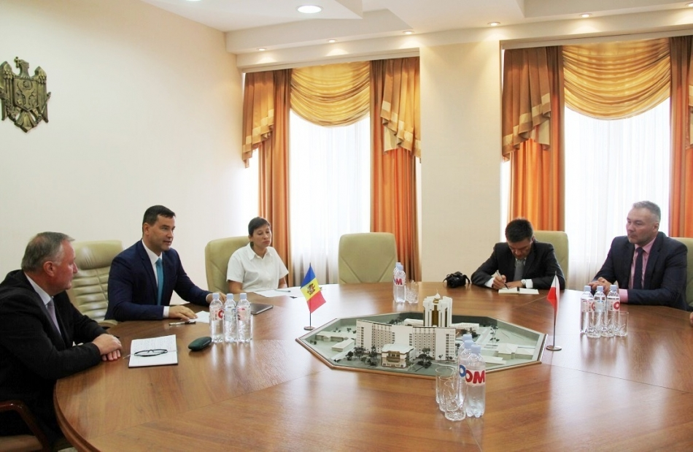
Republica Moldova și Polonia își intensifică colaborarea în domeniul dezvoltării regionale. Posibilitățile de lansare a unor proiecte comune, a dezvoltării cooperării bilaterale, inclusiv intensificarea colaborării pe domenii de interes comune au fost subiectele discutate astăzi, la Ministerul Dezvoltării Regionale și Construcțiilor, în cadrul unei întrevederi oficiale.
Viceministrul Dezvoltării Regionale și Construcțiilor, Anatol Usatîi împreună cu Jolanta Chelminska, președinta voievodatului Lodz și Ewa Mes, președinta voievodatului Cuiavo-Pomerania (Bydgoszcz) au realizat o retrospectivă a colaborării bilaterale și au stabilit prioritățile de asigurare a continuității.
„Suntem mulțumiți de sprijinul oferit de colegii din Polonia în domeniul dezvoltării regionale. Colaborarea interministerială a fost inițiată în anul 2010 în baza unui Memorandul de cooperare bilaterală, iar de atunci pe parcursul a 5 ani observăm activități concrete realizate și bune practici preluate. Am beneficiat de sprijinul experților din Polonia în vederea elaborării Strategiei Naționale de Dezvoltare Regională pentru perioada 2016-2020. De asemenea, datorită colaborării bilaterale au fost instruiți mai mulți reprezentanți ai autorităților publice locale din raioanele republicii, astfel, încât ei știu cum să elaboreze și să dezvolte un proiect pentru a deveni o istorie de succes”, a menționat viceministrul Dezvoltării Regionale și Construcțiilor, Anatol Usatîi.
La rândul său, Jolanta Chelminska, președinta voievodatului Lodz a apreciat abordarea ministerului în realizarea și promovarea politicii de dezvoltare regională, precum și a salutat acțiunile ministerului în preluarea bunelor practici.
„Nu am ezitat să acordăm sprijin țării dumneavoastră pentru că am observat interesul sporit în a prelua bunele practici și experiențele pozitive în realizarea proiectelor de dezvoltare regională. Vom continua să oferim suport în dezvoltarea capacităților instituționale, instruirea actorilor implicați în realizarea politicilor de dezvoltare regională pentru că deținem o experiență bogată în acest sens și suntem onorați să putem oferi suport în acest context”, a subliniat Jolanta Chelminska, președinta voievodatului Lodz.
Amintim, că la începutul anului curent, cu sprijinul Poloniei, a fost inițiat un proiect de asistență în elaborarea Strategiei Naționale de Dezvoltare Regională pentru perioada 2016-2020 și un proiect regional bilateral dintre regiunea Wielikopolskie din Polonia și Regiunea de Dezvoltare Nord din Republica Moldova.
Sursa: http://mdrc.gov.md/

ION COZMA – TÂNĂRUL CARE A PROMOVAT ZECI DE INIȚIATIVE DE EFICIENȚĂ ENERGETICĂ
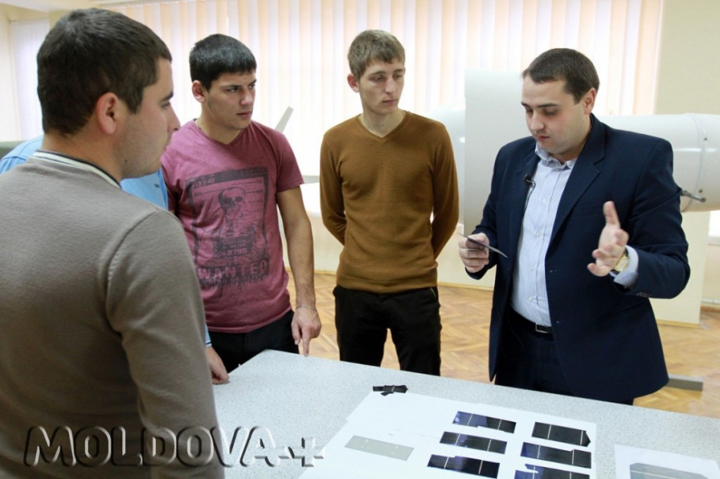
Obiectivul pe care și l-a stabilit Guvernul — de a reduce cu 20% la sută până în anul 2020 dependența țării de resursele energetice externe poate fi atins inclusiv prin educarea tinerilor în spiritul protecției mediului, economisirii resurselor existente și folosirii energiei disponibile în țară — eoliană, geotermală, din biomasă etc. Dar pentru asta, actualii elevi trebuie să înțeleagă și să gândească în spiritul eficienței energetice. Ion Cozma, unul dintre elevii care acum câțiva ani au înțeles beneficiile acestor măsuri, a transmis treptat propriile cunoștințe și altor copii. Face acest lucru și astăzi, doar că dintr-o altă postură — șef de direcție la Agenția de Eficiență Energetică.
”Când eram mic am stat o bună perioadă în sat la bunici, pe malul Nistrului. Ei îmi povesteau că pe vremuri Nistrul era atât de lin și de curat, încât puteai să vezi totul până la fund, să observi orice mișcare. Când am crescut, am văzut că Nistrul nu mai este cel din povestirile bunicilor mei” — cu această introducere Ion Cozma începe să ne explice cum a ajuns să fie interesat de protecţia naturii şi de tot ce face mediul mai curat.
Era în clasa a 9-a cînd a început să frecventeze cursuri aprofundate de biologie și geografie la Universitatea Pedagogică de Stat din Tiraspol, cu sediul la Chișinău. Apoi, fiind student la Universitatea Tehnică, și-a transformat ideile în proiecte.
”Un pui de om — un pui de pom”
Acum 4 ani, a câștigat primul său premiu la un concurs internațional desfășurat la Iași și a investit banii într-o livadă. Instituția beneficiară — o școală pentru copiii cu dizabilități din Hâncești, a ales-o împreună cu grupul de inițiativă ”Prietenii pământului” pe care l-a creat la Universitatea Tehnică a Moldovei. ”Am sădit un număr de puieți egal cu numărul de copii din instituție. Proiectul s-a numit ”Un pui de om — un pui de pom”. În acest fel am creat o mică livadă în spatele școlii”, povestește Ion Cozma.
”Aleea prietenilor”
Cu banii dintr-un alt premiu a cumpărat lămpi solare și le-a instalat de-a lungul unei alei din curtea aceleiași școli din Hâncești. Aleea leagă blocul unde copiii fac ore cu cel în care se află dormitoarele. Seara, când elevii mergeau la culcare, erau nevoiți să se deplaseze prin întuneric. Drept mulțumire, elevii au numit acest drum ”Aleea prietenilor”.
Sursa: gazetadesud.md

